UNIVERSITATEA BABEŞ-BOLYAI CLUJ-NAPOCA

FACULTATEA DE MATEMATICǍ ŞI INFORMATICǍ

SPECIALIZAREA INFORMATICĂ ROMÂNĂ

LUCRARE DE LICENŢĂ

Clash of the Elements

a Trading Card Game

Conducător ştiinţific

Lect. Univ. Dr. MIHOC Tudor

Absolvent

POP Bogdan Gabriel

**2018**

Cuprins

Introducere 4

Contextul proiectului 4

Ideea si școpul proiectului 5

Structura Lucrării 5

Capitolul 1: Genul de jocuri TCG/CCG 6

1.1 Titluri populare 6

1.2 Aplicații practice 9

1.3 Concluzii 13

Capitolul 2: Tenologii utilizate pentru realizarea aplicației 14

2.1 Windows Presentation Foundation (WPF) 14

2.1.1 Ce este WPF? 14

2.1.2 Comparând WPF cu alte opțiuni 15

2.1.3 Ce este XAML? 15

2.2 NET Framework 16

2.2.1 Limbajul C# 19

2.2.2 Microsoft Visual Studio 20

2.3 Protocolul TCP/IP 20

2.3.1 Arhitectura stratificată 22

2.4 SQL 23

2.4.1 Scrierea comenzilor SQL 23

2.5 Adobe Photoshop CS 24

Capitolul 3: Prezentarea aplicației 25

3.1 Descrierea Clientului 26

3.2 Descrierea Serverului 35

Capitolul 4: Detalii de implementare 36

4.1 Implementarea Aplicației Server 36

4.1.1 Comunicarea 36

4.1.2 Controllerele și legătura la baza de date 38

4.1.3 Modelele care stochează informații în timp real 43

4.2 Implementarea Aplicației Client 44

4.2.1 Clasa Communication 45

4.2.2 Clasa Controller 45

4.2.3 Interfețele grafice (GUI) 46

4.2.4 Pagina LogIn (GUI) 47

4.2.5 Paginile LobbyRoom (GUI) și Collection (GUI) 47

4.2.6 Pagina GameRoom (GUI) 49

4.2.7 Pagina Loading (GUI), PreGameRoom (GUI) și EndGame (GUI) 52

Capitolul 5: Concluzii și posibilități de extindere a aplicației 54

Concluzii 54

Posibilitatăți de extindere a aplicației 54

Bibliografie 55

# **Introducere**

## **Contextul proiectului**

Industria jocurilor video evolueaza de la an la an, astfel că, daca în 1970 cand aceasta incepea sa prindă contur aveau acces la jocuri doar cei cu computere foarte scumpe, astăzi aproape oricine are achiziționat un computer care, probabil, are un joc video instalat pe el.

Dispozitivele pe care sunt rulate jocuri video cel mai frecvent sunt computerul personal, consolele dedicate si dispozitivele mobile, acestea fiind alese de sute de milioane de oameni ca o modalitate de petrecere a timpului liber și, în ultimii ani, datorită dezvoltarii uriașe a industriei **eSports**[1] jucătorii ajung să-și construiasca adevarate cariere, facând parte din echipe organizate care participa la turnee sponsorizate de companii cu premii care ajung uneori la ordinul milioanelor de dolari.

Aceasta industrie cuprinde zeci de domenii de muncă si angajeaza mii de oameni din întreaga lume în fiecare an.

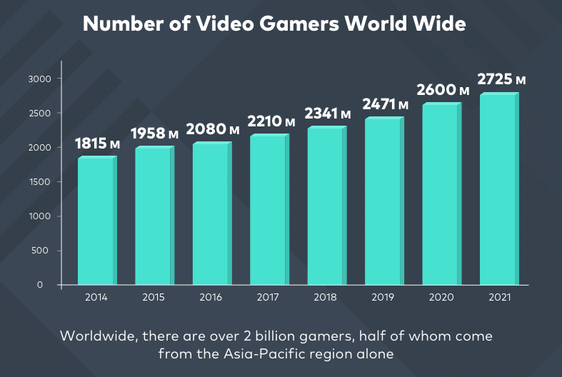

Fig. 1 Numărul utilizatorilor de jocuri video pe glob, de-a lungul anilor

## **Ideea si școpul proiectului**

Scopul acestei lucrări este implementarea unui joc online 2D din genul **CCG**[2], datorită faptului că acesta este, în prezent, unul din genurile care se află în expansiune, domeniul fiind explorat și înainte de companii precum **Wizards** **of** **the** **Coast**[3] dar, explodând pe piață doar în ultimii ani (**Hearthstone**[4] 2014), fiind în prezent unul din cele mai jucate genuri de jocuri din lume.

Proiectul va avea la bază regulile unui **CCG** creat de compania **Wizards** **of** **the** **Coast3** în anul 2002, originar în Japonia, joc care în prezent nu mai există pe piață și care a circulat prin anii 2000 sub numele de “**Duel** **Masters[5]**”, fiind jucat cu cărți reale, printate, o versiune pe computer a jocului nefiind vreodată creată de companie.

## **Structura Lucrării**

**Primul capitol** descrie genul de jocuri **CCG**, comparând mai multe titluri populare, existente pe piață și aducând argumente care să susțină ipoteza ca acest gen de jocuri e în prezent una din cele mai bune alegeri din domeniu.

**Capitolul al doilea** prezintă un set de tehnologii care împreună au fost folosite la dezvoltarea produsului propus si le descrie pe larg.

**Al treilea capitol** parcurge pe rând interfețele principale din aplicație, prezentându-le functionalitățile importante. Acest capitol prezintă aplicația fară să pună accent pe detalii de implementare.

Detaliile tehnice sunt prezentate în **capitolul al patrulea**, în care se prezintă implementarea celor doua aplicații care împreună compun jocul, punând la dispoziție diagrame de clase și explicând conceptele de implementare folosite.

**In ultimul capitol** sunt trase concluziile finale provenite de pe urma dezvoltării produsului și se studiaza posibilitățile de extindere ale aplicației.

# **Capitolul 1:** **Genul de jocuri TCG/CCG**

## **1.1 Titluri populare**

In ziua de azi există premii uriașe puse la bătaie pentru cei mai buni dueliști ai celor mai populare **TCG**-uri din lume. **TCG**-urile combină colecții de carți cu efecte speciale colectionațe de jucători, cu un set de reguli atent gandite creând astfel un joc de strategie în care la fel de important precum acțiunile din timpul unui meci sunt și acțiunile de dinaintea meciului, atunci când, având la dispoziție o colecție de cărți trebuie sa întocmești un pachet cu cărți care sa poată fi jucate cu success împreună pentru a te ajuta să-ți înfrangi adversarul. Acești factori mențin jocul proaspăt pentru lungi durate de timp, motiv pentru care un **TCG** care prinde la public se poate bucura de faimă de-a lungul a 10, poate chiar 20 de ani.

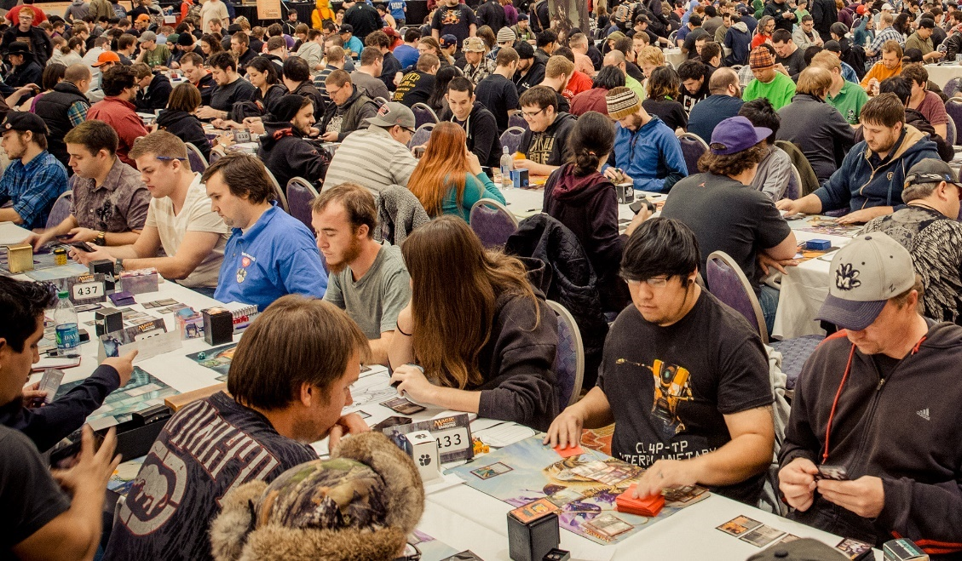În continuare voi prezenta câteva din cele mai populare titluri care fac parte din această categorie de jocuri.

Fig. 2 Competiție organizată de Magic: The Gathering

**Magic: The Gathering**

**MTG** este un **CCG** creat de compania **Wizards of the Coast** în 1993, fiind unul din primele jocuri de acest gen jucat la scara mondială pe glob. Se estimează că exista în jur de 30 milioane de jucători care încă joaca în prezent **MTG** și chiar daca jocul are mai mult de 20 de ani, înca exista turnee la scară largă organizate de cateva ori pe an. **Magic** poate fi jucat de 2 sau mai mulți jucători în funcție de formatul de joc ales, în general jucându-se în 2, fiecare jucător folosind un pachet de 60 de carți, cu maxim 4 copii ale unei cărti într-un pachet.

Fiecare jucator începe cu 20 viață, iar scopul jocului este acela de a a folosi cărți de tipuri diferite, de obicei vraji sau creaturi, pentru a-ți ataca adversarul până când viața acestuia ajunge la 0, moment în care ai caștigat.

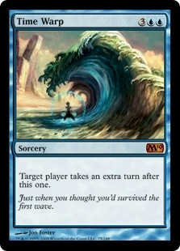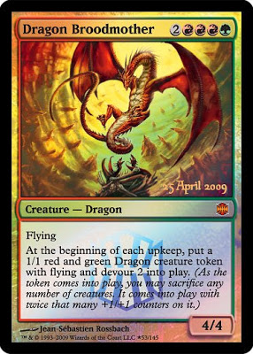

Fig. 3 Vrajă folosită în jocul Magic: The Gathering

Fig. 4 Creatură folosită în jocul Magic: The Gathering

Creaturile sunt cărți pe care le poți plasa în zona de luptă (de obicei în fața jucătorilor) și care rămân acolo, putând ataca la fiecare tură până când adversarul găsește o metodă de a le înlătura. Vrajile în schimb sunt carți cu efecte unice pe care le folosești, de obicei, o singură dată, după care, în urma efectului carții, vor fi înlăturate din zona de luptă.

Durata unui meci e în general de aproximativ 10 minute, timp în care cei 2 jucători încearca să caștige cursa de a-i reduce viata adversarului la 0.

**Yu-Gi-Oh!**

Acest **TCG** a apărut în Japonia în anul 1998, fondat de către compania **Konami** [6]și similar cu Magic: The Gathering a avut un success enorm la scară largă. A fost cel mai bine vandut **TCG** în anul 2009 înregistrând peste 25 de miliarde de cărți printate vândute peste tot în lume.

Jocul e bazat pe același principiu în care cei 2 jucători încep cu o anumită valoare atașată fiecaruia reprezentând viața unui jucator, urmând ca în decursul unui meci aceștia să încerce să-și reducă adversarul la 0 viață folosindu-se de colecția uriașă de cărți cu diferite efecte.

Există diferite versiune online care reproduc regulile jocului **Yu-Gi-Oh**, existând chiar și o piață online în care se pot procura cărți care au inscripționate coduri unice putând fi folosite pentru a debloca acele cărți și în versiunile jocului de pe PC.

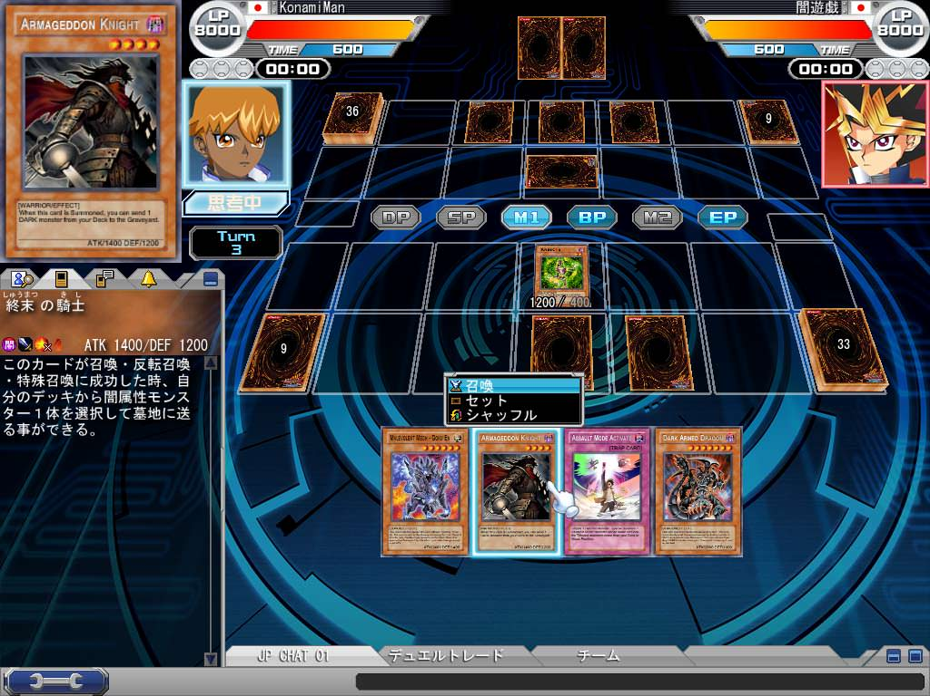

Fig. 5 Yu-Gi-Oh! Versiune a jocului online

Un alt record doborat de **Yu-Gi-Oh!** a avut loc în 2013, unde 4364 jucători s-au strâns în Long Beach, California la ediția turneului principal din acel an, cu aproape 2000 mai mulți decat la cel mai mare turneu organizat pana atunci de **Magic: The Gathering**.

## **1.2 Aplicații practice**

**Hearthstone**

În prezent fiind cel mai jucat **CCG** de pe glob, doborând record dupa record în fiecare an, totul datorită faptului că, **Hearthstone**, spre deosebire de **MTG** și **Yu-Gi-Oh!** a fost conceput să fie jucat numai pe **PC**, lucru care i-a permis companiei **Blizzard** [7]sa obțină maximul din eliminarea limitelor jocurilor care au fost concepute să fie jucate cu cărți fizice. **Hearthstone** are un design atractiv și foarte simplu de înțeles și folosit, conceput special pentru a fi un joc care pune un mare accent pe simplitatea regulilor față de cele 2 jocuri menționate anterior, asta făcându-l sa fie jucat de o gamă mult mai largă de jucători de diferite varste.

Datorită faptului că **Hearthstone** e un concept în întregime online, cărțile dețin efecte mult mai interesante decat cele aparținând jocurilor fizice, precum transformarea tuturor cărților din pachet în alte cărți alese la întamplare, lucru greu de imaginat pentru un **CCG** real.

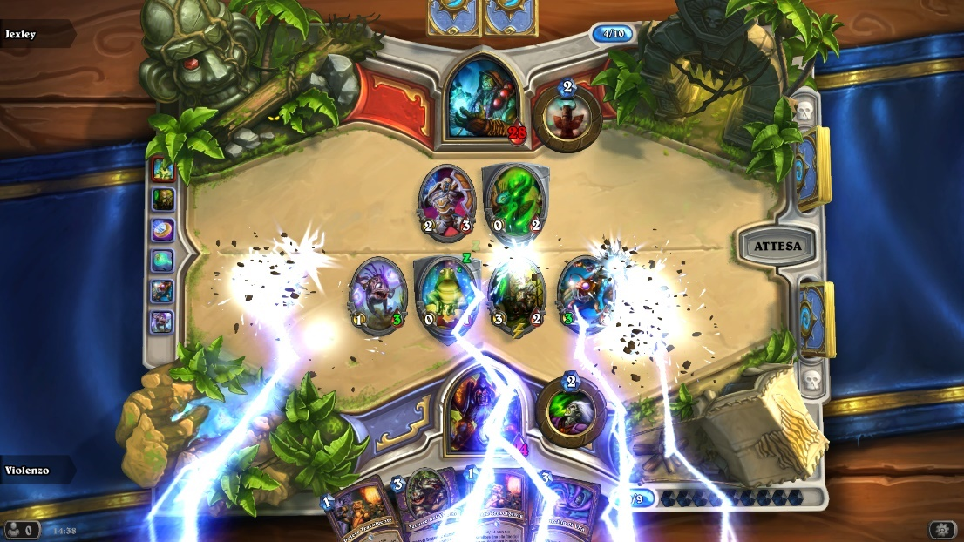

Fig. 6 Efectul cartii "Lightning Storm" din Hearthstone

Un alt factor principal care vine să susțină succesul dobândit de Hearthstone e faptul că jocul e în totalitate gratuit, având posibilitatea de a cumpara cărți în joc, dar nefiind forțat să faci acest lucru pentru a putea juca jocul. De asemenea introducerea de noi cărți în joc e mult mai ușoară în Hearthstone, acestea trebuind doar adaugate în joc ca mai apoi să fie imediat disponibile tuturor jucătorilor, lucru care constituie un alt avantaj deținerii unui **CCG** în totalitate virtual. **Blizzard** a fost prima companie care a profitat cu adevărat de succesul jocurilor din genul **TCG**/**CCG** fiind primii de pe piață care au reusit să combine calitatea și simplititatea unui joc online cu o rețetă de business bine pusă la punct și să creeze primul **CCG** online care să fie jucat la o scară atât de largă.

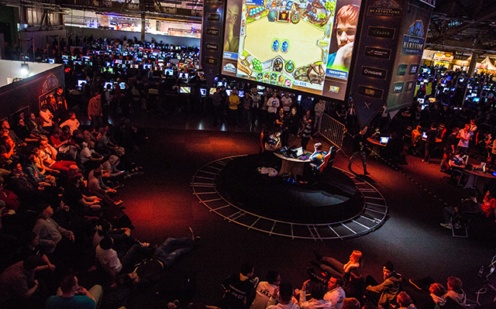 Hearthstone e și un nume important din industria **eSports** organizând turnee importante la nivel global, cu premii care însumează sute de mii de dolari și jucători care concurează online din toate colțurile lumii. Formatul online al jocului face că organizarea de turnee să fie ușoară și rapidă facilitând numarul crescut al acestora și făcând accesibilă intrarea în astfel de turnee.

Fig. 7 Competiție de Hearthstone

Industria beneficaiză și de pe urma video streaming-ului unde sute de milioane de consumatori de jocuri video iși pot urmări streamerii favoriți luând parte la competiții sau oferind sfaturi și strategii pentru jocul care i-a ajutat să devină cunoscuți în intreaga lume. Se poate observa astfel ca un joc video care reusește să ajunga pe piață beneficiază în zilele noastre de reclamă constantă din partea jucătorilor care îl joacă.

Istoric

Răspândirea în lume a jocului a carui reguli a inspirat acest proiect a fost facută printr-un serial animat în care protagoniștii se duelau folosind cărțile de joc din care era compus **Maeștrii** **Duelului**. În felul asta mulți tineri au putut să facă cunoștinta cu stilul diferit al jocului începand să cumpere cărți și ajutând seria să se dezvolte mai departe. Jocurile online insă, nu erau foarte dezvoltate în acea perioada așa că **Maeștrii** **Duelului** nu a trecut niciodata granițele fizice devenind un joc pentru **PC**.

In ultimii ani au apărut diferite platforme pe care se pot juca jocuri care există doar în format fizic și există suport pentru a putea juca **Maeștrii** **Duelului**, dar în prezent nu există un client dedicat în intregime jocului.

Descriere

Spre deosebire de majoritatea **TCG**-urilor în care jucătorii încep cu 2 valori atașate care reprezintă viața lor, în **Maestrii** **Duelului** se începe cu 5 scuturi reprezentate de primele 5 cărți din pachetul jucătorilor plasate cu fața în jos în fața acestora, scopul jocului fiind acela de a sparge toate scuturile adversarului și de a-l ataca inca odata pentru a-ți asigura victoria.

Jocul e compus din 3 tipuri diferite de cărți, creaturi, vraji și evolutii. Despre creaturi și vrăji am mai vorbit în capitolele anterioare, iar evoluțiile sunt creaturi care pot fi plasate peste alte creature specifice, creatura de baza transformându-se în cartea evoluată care conține de obicei proprietați și efecte mai bune valoric decât cartea de bază. Cărțile folosite sunt de 5 culori diferite fiecare putând interacționa în moduri speciale cu alte cărți de aceeași sau culori diferite.

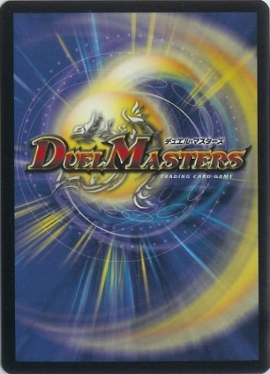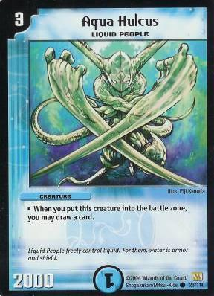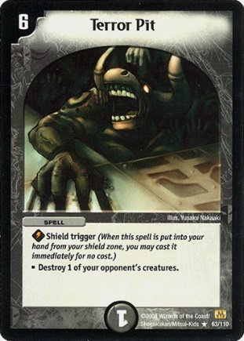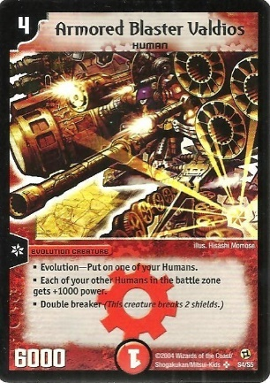

Fig. 11 Spatele cărților - Scut

Fig. 10 Armored Blaster Valdios - Evoluție

Fig. 9 Terror Pit - Vrajă

Fig. 8 Aqua Hulcus - Creatură

**Reguli**

Jocul începe prin plasarea primelor 5 cărți de deasupra pachetului cu fața în jos reprezentând scuturile jucatorului urmata de tragerea a 5 cărți care vor reprezenta cărțile de început cu care va începe jucatorul meciul. Pachetele celor 2 jucători sunt compuse din 40 de cărți de orice culoare din care sunt premise maxim 4 copii într-un pachet. Urmează 4 faze de joc care se vor repeta alternativ prin care trece fiecare jucator în timpul turei lui, până cand unul din cei 2 jucători a reușit să spargă toate scuturile adversarului său și l-a atacat încă odata.

* **Faza de resetare a cărților:**

La începutul turei unui jucator acesta își resetează toate cărțile folosite în turele anterioare (care constituie cărți intoarse în pozitie orizontala fața de poziția lor normală) prin întoarcerea lor inapoi în poziție verticală, cu excepția cărților care specifică efecte speciale în privința asta. Apoi, jucatorul trage o carte de pe pachet.

* **Încărcarea zonei mana**

Pentru a chema cărți și a le folosi efectele un jucator trebuie să plătească pentru a folosi o carte cu o valoare de mana înscrisă în colțul din stânga sus a cărții. Mana reprezintă cărți plasate într-o zonă specială care devin mana. Pentru a chema o creatură albastră care costa 3 mana, un jucător trebuie să foloseasca 1 mana de culoare albastră și încă 2 mana de orice culoare.

* **Chemarea cărților**

Jucătorii folosesc mana pentru a chema cărți, plasându-le în zona de luptă urmând ca toate efectele descrise pe cărți să fie executate. Creaturile plasate pe masă în această tură nu au dreptul de a ataca în aceeași tură în care au fost chemate, cu excepția celor a căror efect le permite asta.

* **Faza de atac**

Jucătorul are voie să atace scuturi sau alte creaturi cu creaturile sale care au drept de atac în timpul turei curente. Pentru a semnala un atac, jucătorul intoarce o carte din zona de luptă pe orizontală și specifică ținta sa. După faza de atac jucătorul iși încheie tura și începe tura adversarului său cu faza de resetare a cărților.

Această alternare durează până cand unul din jucători l-a atacat pe celalalt folosind o creatură sau evoluție fără ca jucătorul atacat să mai aiba scuturi active sau să se poata apăra. Jucătorul care atacă e declarat caștigător. Un meci dureaza aproximativ 15 minute.

## **1.3 Concluzii**

Genul de jocuri video **TCG**/**CCG** e foarte popular datorită diversității de cărți și efecte speciale care se pot combina în nenumarate moduri pentru a oferi jucătorului o experiență nouă aproape de fiecare data când acesta joaca un meci. De asemenea motivația de a colecționa toate cărțile diferite puse la dispoziție de un **TCG** e un alt motiv care-i face pe jucători să fie fani fideli ai unui joc de acest gen pentru perioade îndelungate de timp.

**TCG**-urile au devenit mult mai populare în ultimii ani datorită exploziei industriei de jocuri video online și companiile care produc astfel de jocuri au parte de mari succese datorită faptului că nu exista foarte multe **TCG**-uri orientate specific pentru mediul online, care să nu vină cu anumite limitări de la ideea de bază a unui joc creat pentru a fi jucat cu cărți fizice printate.

Acest gen de joc ofera o competitivitate naturală dată de strategiile de care trebuie să dea dovadă jucătorii pentru a reuși să-și înfrângă adversarii, lucru care le face candidate perfecte pentru competițiile eSports care s-au dezvoltat enorm în ultima vreme.

Datorită celor menționate mai sus am decis să implementez un **CCG** care să funcționeze online inspirat din jocul **Maeștrii** **Duelului**.

# **Capitolul 2: Tenologii utilizate pentru realizarea aplicației**

Dezvoltarea jocurilor video e, de obicei un process de lungă durată care include și o bună cunoaștere a pieței pentru a reuși să transformi o idee intr-un joc video de success, dar dacă idea deja există mai ramane de ales tehnologia folosită la implementarea jocului.

Fiind vorba de un joc cu obiecte **2D**, am ales să folosesc **WPF** [8](**Windows Presentation Foundation)** al celor de la Microsoft, pentru a crea interfața grafică a jocului, deoarece **WPF** oferă uneltele și funcționălitațile necesare într-o manieră simplă de folosit potrivită pentru indeplinirea taskului.

Pentru partea de networking am ales să folosesc protocolul **TCP/IP** implementând asynchronous sockets pentru a servi la tratarea comunicarii dintre clienții conectați la serverul de joc.

Limbajele de bază folosite în proiect sunt **C#** și **XAML**, acestea fiind esențiale lucrului cu **WPF**, și toate datele stocate de server sunt depozitate intr-o bază de date **SQL.**

## **2.1 Windows Presentation Foundation (WPF)**

### **2.1.1 Ce este WPF?**

**WPF** e un **API** pentru crearea de interfețe grafice pentru aplicații desktop care foloseste cadrul de dezvoltare **.Net Framework** al celor de la Microsoft. E conceput pentru a crea interfețe bogate și sofisticate cu ușurinta folosindu-se de **XAML** [9]similar cu **HTML** combinând ușurința dezvoltarii designului de pe aplicațiile web cu controlul asupra lucrurilor mai complicate precum Scalable Vector Graphics (**SVG**), suportul media sau animații.

**WPF** ofera suport vizual atunci cand vine vorba de aranjarea diferitelor componente ale unei interfețe grafice pe ecran, prin faptul ca pune la dispoziție un designer inteligent care permite aranjarea, alinierea și transformarea cu ușurință pentru diferite tipuri de controale.

Totodată **WPF** permite crearea de template-uri care pot fi refolosite atât pentru diferitele controale care se regăsesc într-o aplicație grafică (**control** **templates**) cât și pentru informații (**data** **templates**), de exemplu e posibilă crearea unui template care face ca de cate ori folosim o instanță a unui obiect pe un **UI**, acest obiect să fie afișat mereu într-un anumit mod presonalizat definit de către programator. Stilizarea diferitelor proprietați ale controalelor (fundal, bordură, etc) e de asemenea foarte ușoară în **WPF**, având posibilitatea de a suprascrie stilurile controalelor deja existente în **WPF** pentru a le da aspectul dorit, dar și de a crea stiluri personalizate pe care le putem mai apoi atribui oricarui control.

Frameworkul de animatii permite animarea majroitații proprietaților din **WPF** (ca de exemplu, modificarea proprietății de opacitate a unui buton ca să-i cream un efect de FadeOut) și de asemenea animațiile se pot combina cu templateurile și stilurile menționate mai sus.

### **2.1.2 Comparând WPF cu alte opțiuni**

Cadrul **.NET** oferă opțiunea de a folosi **WindowsForms** în locul tehnologiei WPF, dar când vine vorba de a compara **WPF** cu **WindowsForms**, din moment ce scopul e acela de a crea un joc 2D care va contine probabil și animții, **WPF** e cu mult superior fața de **WindowsForms** din acest punct de vedere, WPF fiind conceput specific pentru a avea capabilitatea de a crea interfețe sofisticate pe când **WindowsForms**, deși are posibilitatea de a crea interfețe destul de complexe, duce lipsa multora din insușirile tehnologiei **WPF** de care vorbeam mai sus (stiluri, templates, animații).

### **2.1.3 Ce este XAML?**

**XAML**, sau **Extensible Application Markup Language**, e un limbaj bazat pe **XML**, la fel ca **HTML** care a fost creat de Microsoft și este esențial lucrului cu **WPF**. **XAML** e limbajul folosit pentru crearea interfețelor grafice din **WPF** și permite, de asemenea, uneori, combinarea codului **C#** direct cu interfața grafică.

Una din cele mai utile proprietăți a **XAML**-ului e proprietatea **Content** care permite să setezi conținutul unui control, astfel că, lucruri ca de exemplu, un buton cu colțuri rotunde care conține un cerc în interiorul careia există o imagine, se pot face setând proprietatea content a fiecarui control la controlul care vrem să fie conținut de controlul părinte.

O altă proprietate utilă a **XAML**-ului o reprezintă **Markup Extensions**. Ca de exemplu, s-ar putea să avem 3 butoane și să vrem să le setăm backgroundul roșu tuturor. O posibilitate ar fi setarea proprietații **Background** a fiecaruia din cele 3 butoane la valoarea **Red**, dar dacă mai tarziu am dori să schimbăm acea culoare în alta, ar trebui să căutăm toate 3 butoanele și să o schimbăm la fiecare separat. **XAML** permite construirea unor proprietăți sub formă de stiluri (ca de exemplu un stil care setează backgroundul roșu) și le stocheaza resurse statice cu o cheie unică ale paginii din care fac parte controalele. Acum putem seta backgroundul butoanelor la resursa stocată astfel încat pe viitor va fi suficientă o singură modificare a proprietății **Background** pentru ca toate cele 3 butoane să-și schimbe culoarea.

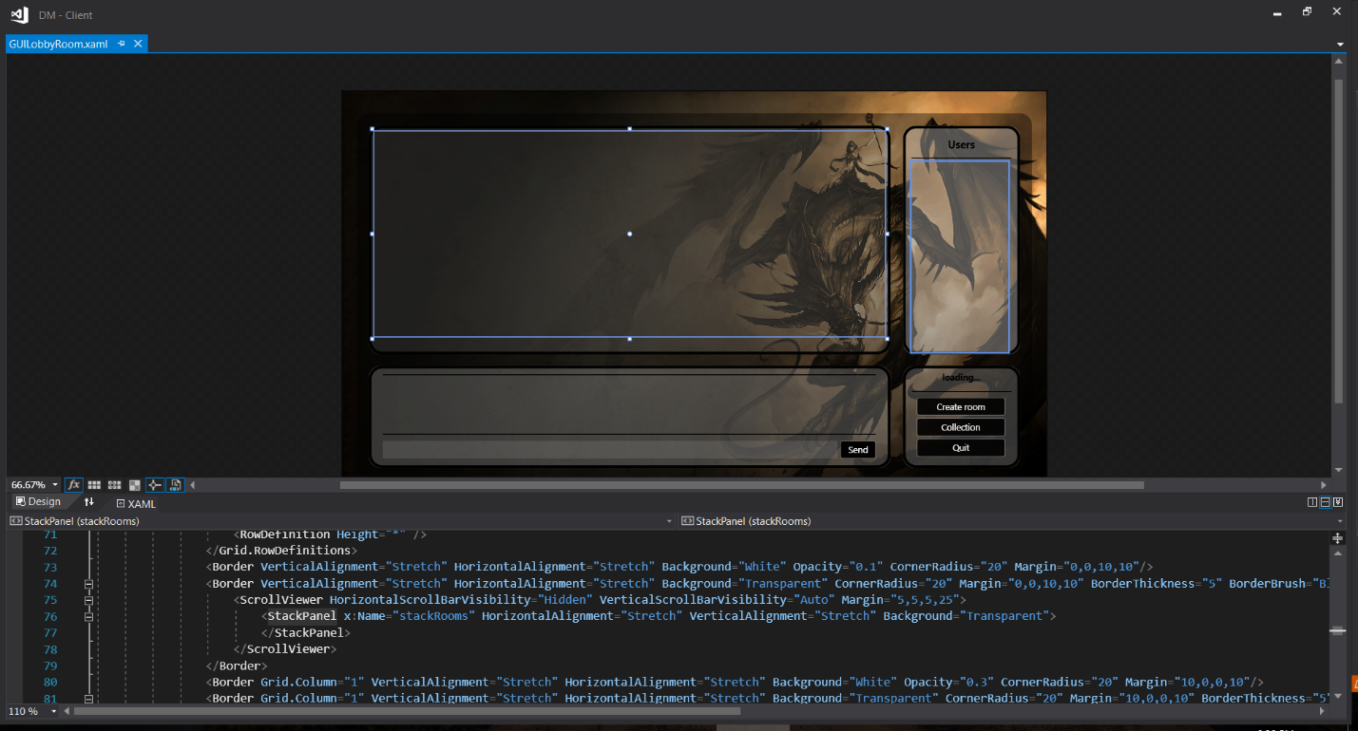In concluzie, **XAML** e esențial lucrului cu **WPF**, chiar dacă există posibilitatea evitarii lucrului cu acesta, nerecomandat din moment ce **XAML** a fost creat să ușureze lucrul cu controale grafice, nu să-l îngreuneze.

Fig. 12 cod XAML si designul vizual generat de acel cod

## **2.2 NET Framework**

Toate lucrurile menționate mai sus fac parte din frameworkul **.NET**, dar defapt ce este acesta? Pe scurt, .NET facilitează dezvoltarea de aplicații pe toate platformele Windows, permițând aplicațiilor scrise în **ASP.NET Web Forms**, **ASP.NET MVC**, **WebAPI,** **Azure, Xamarin** și altele să ruleze indiferent de platforma windows folosită pentru rularea aplicației.

Pentru a dezvolta aplicații pe platforma **.NET** sunt necesare trei componente esențiale:

* un set de limbaje precum **C#, Visual Basic, J#, Managed C++, Perl,** etc;
* un set de medii de dezvoltare ca și **Visual Studio** sau **Visio**;
* o bibliotecă de clase pentru crearea serviciilor web și aplicațiilor web și desktop pe Windows;

**.Net Framework** este ultima interfață între aplicațiile **.NET** și sistemul de operare și conține limbajele C#, VB.NET, C++ și J#, acestea stând la baza tehnologiei **.NET**. Pentru a fi integrate în platformă, toate aceste limbaje respectă niște specificații OOP numite Common Type System (CTS). Ele au ca elemente de baza: clase, interfețe, delegări, tipuri valoare și referință, iar ca mecanisme: moțtenire, polimorfism și tratarea excepțiilor. **.NET** conține și platforma comună de executare a programelor numita Common Language Runtime (CLR), utilizată de toate cele 4 limbaje, CTS care face parte din CLR și ansamblul de biblioteci necesare în realizarea aplicațiilor desktop sau Web numit Framework Class Library (FCL).

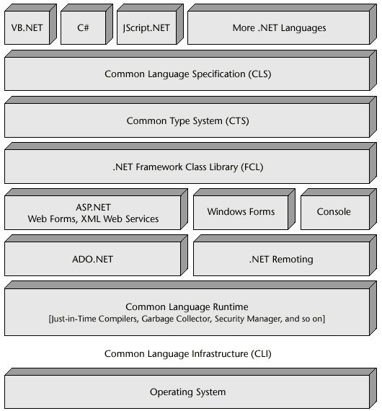

Fig. 13 Arhiectura .NET

Pentru compilarea unui program scris într-unul dintre limbajele **.NET** conform CLS se folosește **MSIL**, codul obținut având extensia **.exe** respectând formatul unic MSIL. CLR include o mașină virtuală asemanatoare unei mașini Java, ce execută instrucțiunile IL rezultate în urma compilării. Mașina folosește un compilator special denumit **JIT**. JIT analizează codul MSIL corespunzator apelului unei metode și produce codul mașină adecvat recunoscând secvențele de cod pentru care s-a obținut deja codul mașină, permițând reutilizarea acestuia fără recompilare, ceea ce face ca, pe parcursul rulării, aplicațiile .NET să fie din ce în ce mai rapide. CLR se ocupă de gestionarea automata a memoriei, mecanism implementat în platformă .NET cu rolul de a elibera automat zonele de memorie asociate unor date devenite inutile (**Garbage Collection**).

Când vine vorba de portabilitate, amintim că .NET Framework este implementarea unui standard numit Common Language Infrastructure ceea ce permite rularea aplicațiilor scrise cu ajutorul .NET și pe unele tipuri de Unix, Linux, Solaris sau Mac OS X în afară de Windows.

**Printre alte avantaje ale platformei .NET amintim**:

* Arhitectura distribuită, al carei scop este acela de a asigura accesul la servicii Web distribuite;
* Independența de processor și platformă care este dată de independența CLI față de procesor, lucru care înseamna că o aplicație odată scrisa și compilată, poate fi rulată pe orice platformă;
* Interoperabilitatea cu codul “unmanaged” care reprezinta cod care nu se află în totalitate sub controlul CLR, nebeneficiind de **Garbage collecton;**
* Suport pentru versionare, ceea ce inseamna ca orice componentă de versiune nouă instalată unei aplicații nu va afecta buna funcținare a acesteia;
* Sprijinirea standardelor deschise, folosindu-se XML și SOAP;

### **2.2.1 Limbajul C#**

C# e un limbaj de programare ce permite programarea structurată modular și orientată obiectual, conform conceptelor moderne ale programării profesioniste. Principiile de bază ale OOP precum încapsularea, moștenirea sau polimorfismul sunt elemente fundamentale ale programării C#, acesta moștenind sintaxa și principiile de programare din C++.

**Principalele caracteristici ale limbajului sunt:**

* **Portabilitatea**, codul C# necesitând să lucreze pe mai mutle dispozitive, fiecare cu sistemul sau de operare, aceasta prezentând o caracteristică de portare într-o gama variată de medii, precum Embedded, Desktop sau telefonia mobilă;
* Este **type-safe** ceea ce inseamnă că nu se realizează execuția cast-urilor nesigure, având loc verificarea și reindexarea tablourilor, inițializarea cu zero a tipurilor primitivelor și cu *null* a celor de referintță în mod automat de catre compilator;
* **Modernitatea** presupunând construirea de operații scalabile, interoperabile și robuste, incluzând și suport bult-in pentru a putea să transforme componentele în serviciu;
* **Simplitatea** dată de încetarea (deși încă suportată) lucrului cu pointeri și managementul automat al memoriei bazat pe integrarea platformei .NET care nu permite manipularea directă a memoriei, moștenindu-se facilitațile **Garbage Collection**;
* Oferă suport pentru internaționalizare, adică posibilitatea de a scrie aplicații care pot fi adaptate cu ușurință, pentru ca mai apoi acestea să fie utilizate în diferite țări unde se vorbesc limbi diferite fără a schimba arhitectura softului;

In .NET Framework 3.5 a fost introdus **LINQ**, un mecanism pentru manipularea colecțiilor de obiecte (selectare, filtrare, agregare, ordonare, etc), permițând integrarea unor seturi de obiecte prin invocarea unor metode care seamănă cu funcționalitățile SQL. **LINQ** permite accesarea unor tehnologii pe care un dezvoltator le accesa foarte greu precum baze de date MySql, fișiere din Resource Description Framework (RDF), interogări în Actve Directory și altele. Folosirea LINQ în dezvoltarea aplicațiilor poate spori funcționalitatea cu un minim de cod.

### **2.2.2 Microsoft Visual Studio**

Visual studio este un mediu de dezvoltare integrat (**IDE**) care provine de la Microsoft. Acesta este mediul folosit la dezvoltarea aplicațiilor de tip consolă sau aplicații cu interfață grafică pentru toate platformele suportate de Windows. Microsoft Visual Studio oferă așa cum am menționat în capitolul **WPF** un mediu de proiectare (designer) pentru mai multe limbaje, cât și editor și compilator/debugger. La realizarea proiectului a fost folosită versiunea **Microsoft Visual Studio 2017**.

## **2.3 Protocolul TCP/IP**

**TCP** vine de la **T**ransmission **C**ontrol **P**rotocol **și** face parte împreună cu **UDP** din nivelul 4 din modelul OSI, mai exact nivelul Transport. Spus în termeni simpli, **TCP/IP** este numele unei familii de protocoale de reţea. Protocoalele sunt seturi de reguli pe care toate companiile și toate produsele software trebuie sǎ le respecte, pentru ca produsele lor sǎ fie compatibile între ele. Un protocol defineşte modul în care programele comunicǎ între ele și prin care fiecare parte a pachetului are grijǎ de transferul de informaţie.

Principalele avantaje ale protocolului sunt:

* **Asigură retransmiterea** pachetelor (in cazul în care acestea se pierd pe drum)
* **Ordonează pachetele** ajunse la destinație (acestea pot ajunge diferit fața de cum au fost trimise)
* **Stabilește o conexiune** intre **client** și **server**

TCP asigură ordinea și retransmiterea în caz de pierdere de pachete, cu ajutorul **numerelor de secvență (sequence number)**.   Fiecare pachet (sau grup de pachete) are asociat un număr de secvență. Dacă destinatarul primește un anumit numar de pachete (definite de numarul lor de secvență), atunci acesta va trimite inapoi un mesaj de confirmare (**ACK**) pentru aceste pachete primite:

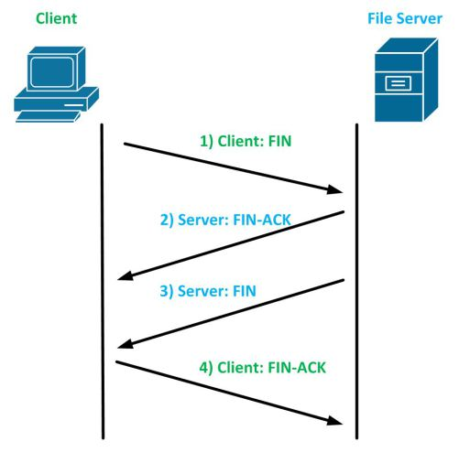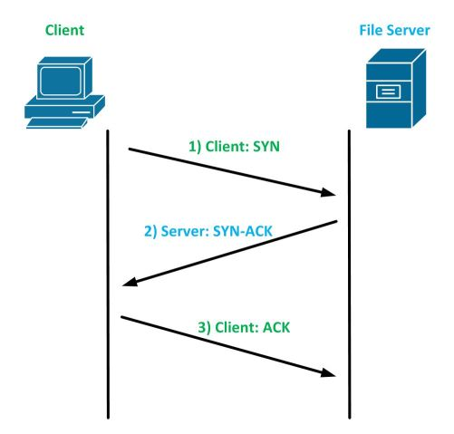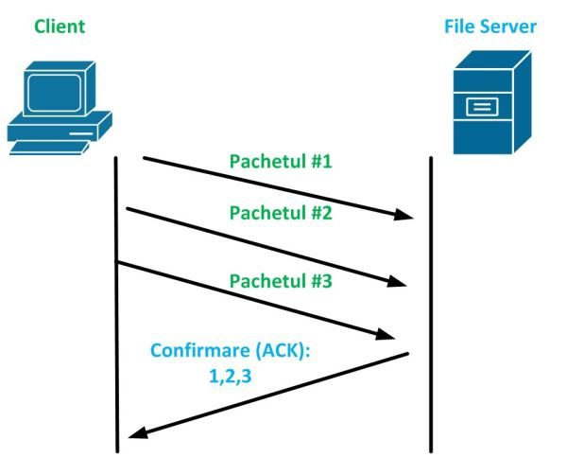

Fig. 14 Transmiterea pachetelor și confirmarea ACK

Fig. 15 3-Way Handshake, conectarea la server

Fig. 16 Deconectarea în 4 pași

Astfel, este ușor pentru destinatar să-și dea seama ce pachete au ajuns la el și ce pachete trebuiesc retransmise. În cazul în care sursa (clientul) nu primește o confirmare (**ACK**) pentru vreun pachet, atunci el va retransmite acele pachete. În momentul în care un server trebuie să comuncie cu un client, aceștia formează o conexiune între ei cu ajturoul 3-Way Handshake-ului, care funcționează în felul urmator:

In prima fază, Clientul (cel care începe conexiunea) ii va trimite serverului:

* un mesaj de sincronizare (**SYN**) sau de începere a conexiunii
* serverul va raspunde cu o confirmare (**SYN-ACK**)
* clientul va răspunde și el cu un mesaj de confirmare (**ACK**)

Acest mecanism ne ajuta să stabilim o ordine pentru fiecare pachet în parte, să ne asiguram că au ajuns toate la destinație, iar în caz de eșec să retransmitem pachetele.

La închiderea conexiunii se procedeaza similar **3-Way handshake**-ului, doar că de data aceasta se transmit 4 pachete:

* clientul trimite un **FIN** (mesaj de incheiere a conexiunii)
* serverul va raspunde cu un mesaj de confirmare **FIN-ACK**
* serverul va trimite și el un mesaj **FIN**
* clientul ii va raspunde serverului cu un mesaj **FIN-ACK**

Un server este orice mașină care poate asigura resurse sau servicii pentru aplicațiile client conectate la acesta. Orice mașină de la care poate fi cerut un fișier este considerat un server, asta fiind esența sistemelor client/server, unde o mașină (**clientul**) cere ceva de la alta (**serverul**) fiecare putand fi atat client cât și server la un moment dat. Un client e, bineințeles, orice mașină care cere ceva de la server.

Serviciile care intră în protocolul **TCP**/**IP** și funcțiile lor pot fi grupate dupa scopul lor. Protocoalele de transport controlează mișcarea datelor intre 2 mașini incluzand:

* **TCP** (**Transmision** **Control** **Protocol**) - serviciu bazat pe conexiuni, ceea ce inseamnă că mașinile care trimit și cele care primesc sunt conectate și comunică una cu cealaltă tot timpul;
* **UDP** (**User** **Datagram** **Protocol**) - serviciu fără conexiuni, cea ce inseamnă că datele sunt trimise fără ca mașinile care trimit sau primesc să aiba contact unele cu celelalte;

Protocoalele de rutare se ocupă de localizarea datelor și determină cel mai bun mod de a ajunge la destinație, ocupandu-se și de felul în care mesajele mari sunt împărțite și recombinate la primire (IP, ICMP, RIP, OSPF). Protocoalele de adresă se ocupă de felul în care mașinile sunt adresate printr-un set și număr unic (ARP, DNS, RARP) și protocoalele pentru porți ajută rețeaua să comunice informațiile de rutare și cele de stare, ocupandu-se și de date pentru rețelele locale (EGP, GGP, IGP).

### **2.3.1 Arhitectura stratificată**

Protocoalele TCP/IP au fost propuse în anul 1973 și au condus la o versiune standardizată apăruta în 1982. Când TCP/IP a fost proiectat, toate serviciile care trebuia livrate au fost luate în considerare. Cea mai buna abordare pentru a implementa toate serviciile a fost ea de a divide serviciile diferite în categorii, cum ar fi serviciile end-user (transferal de fișiere sau logarea la distanță), serviciile de transport (modul în care datele sunt trimise în mod invizibil utilizatorului) și serviciile de rețea (modul în care informația este impachetată în vederea transferului). Așadar a fost dezvoltată o arhitectură stratificată, care izolează fiecare set de servicii. O condiție necesară care permite arhitecturii stratificate să funcționeze corespunzator este că fiecare strat trebuie să știe ceea ce vine de la stratul de deasupra sau de dedesupt.

## **2.4 SQL**

**SQL** este limbajul standard, neprocedural, pentru sistemele de gestionare a bazelor de date relaționale definit de ANSI. **SQL** posedă un set cuprinzator de comenzi pentru o mare diversitate de sarcini, printre care:

* Interogarea datelor;
* Actualizarea, inserarea și eliminarea datelor
* Crearea, modificarea și eliminarea obiectelor bazelor de date
* Controlul accesului la baza de date
* Asigurarea integrității și consistenței datelor

O instrucțiune SQL este un set de directive care specifică serverului să efectueze o acțiune. Aceste instrucțiuni conțin cuvinte rezervate și au o sintaxa specifică. O instrucțiune **SQL** incompletă nu poate fi executată. La întâlnirea unei astfel de instrucțiuni, programul server returnează eroare.

**Instrucțiunile SQL se împart în urmatoarele categorii:**

* Instrucțiuni DML (Data Manipulation Language – limbaj de manipulare a datelor);
* Instrucțiuni pentru controlul sistemului;
* Instrucțiuni pentru controlul sesiunii care gestionează proprietațile sesiunii unui utilizator
* Instrucțiuni DDL (Data Definition Language – limbaj de definire a datelor);
* Instrucțiunile SQL încapsulate care încorporeaza instrucțiunile DDL, DML și instrucțiunile pentru controlul tranzacțiilor într-un program scris într-un limbaj procedural;
* Instrucțiuni pentru controlul tranzacțiilor, care gestionează toate modificările efectuate de instrucțiunile DML;

### **2.4.1 Scrierea comenzilor SQL**

O instrucțiune **SQL** este formată din cuvinte rezervate și cuvinte definite de utilizator. Cuvintele rezervate constituie partea fixa și se scriu exact cum este necesar. Cuvintele definite de utilizator reprezintă denumirile diverselor obiecte din baza de date.

Majoritatea componentelor nu sunt sensibile la tipul de litere cu excepția datelor cu caracter literal, ca de exemplu numele și prenumele de persoane, unde, dacă vom căuta înregistrarea “ANDREI” când defapt ceea ce așteptam e “Andrei”, nu vom primi nimic de la server.

**SQL** este de asemenea foarte flexibil, și permite lucrul cu grupuri mari de date, permițând utilizarea rezultatelor unei interogari ca date de intrare pentru o altă instrucțiune de interogare, de exemplu interogarea Select în interiorul unui Set (**Update** tabel **Set** valoare = **Select** alta_valoare from …)

## **2.5 Adobe Photoshop CS**

Designerul pentru generarea și manipularea imaginilor pe care l-am folosit ca să creez designul vizual al cărților folosite în proiect e **Adobe Photoshop**, o unealta perfectă pentru crearea de șabloane și aplicarea lor repetată în vederea crearii unei colecții întregi de cărți cu efecte speciale.

**Adobe Photoshop** e considerat de multă vreme un software esențial atunci când vine vorba de orice fel de design grafic, acesta fiind ușor de folosit chiar și de către începatori după primele căteva încercari de folosire ale uneltelor puse la dispoziție de software. Acesta permite salvarea proiectelor la care lucrezi în fișiere de tip **.PSD** acestea putând fi deschise de orice versiune anterioară având promisiunea de continuitate în versiunile viitoare ale software-ului astfel încat proiectele vechi să nu devină inutilizabile cu trecerea timpului.

Software-ul se bazează pe utilizarea așa numitelor layers (straturi), fiecare permițându-ți să creezi un obiect vizual și să atribui diferite proprietați acestuia (borduri, efecte, culori, înclinări, etc) separând stilul nou creat de alte obiecte vizuale folosite la designul produsului final. Îmbinarea mai multor astfel de straturi poate duce la generarea unor șabloane unice care conferă ușurință atunci când vine vorba de reutilizare pentru generarea de obiecte grafice multiple care să împartă același stil. Iată un exemplu de utilizare a software-ului și doua exemple de reaplicare a șablonului creat inițial conform setului de reguli al jocului pentru obținerea design-ului cărților folosite în proiect:

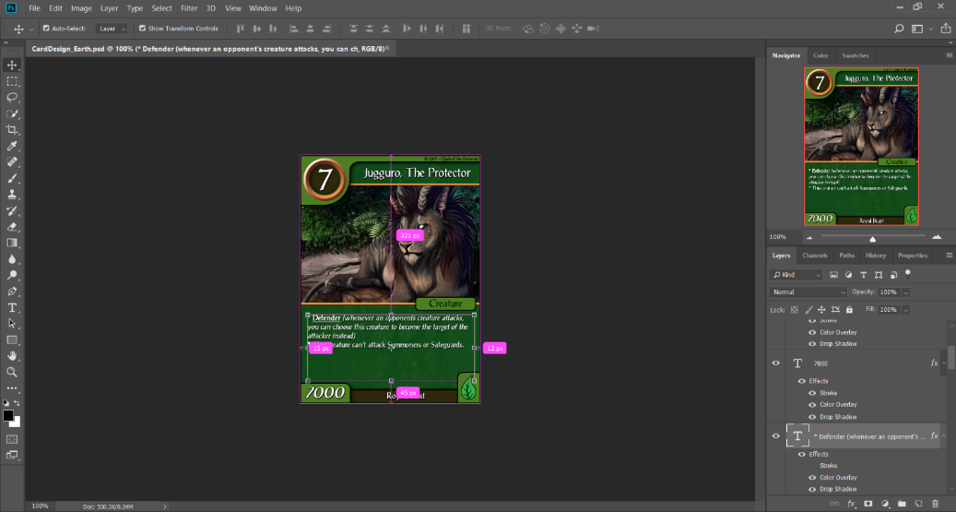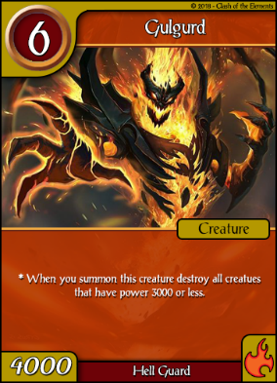

Fig. 17 Gulgurd – carte de joc folosita în aplicație

Fig. 18 Adobe Photoshop Software

# **Capitolul 3: Prezentarea aplicației**

Lucrarea în cauză are ca obiectiv crearea jocului **Clash of the Elements** pentru platforma Windows, aplicația putând fi folosită pe toate dispozitivele care suportă acest sistem de operare (Desktop sau Mobile).

Aplicația este formata din 2 proiecte separate, unul pentru a servi clienților care vor dori să folosească aplicația (**Clientul**) și altul care face posibilă comunicarea între aplicațiile Client și care se ocupă și de stocarea în baze de date a tuturor informațiilor care aparțin utilizatorilor cât și celor ce țin de buna funcționare a jocului, precum colecția cărților cu efecte speciale, și anume **Serverul**.

Jocul dispune și de animații create folosind controalele puse la dispoziție de tehnologia folosită **(WPF)**, îmbinate folosind puțină ingeniozitate și multă sincronizare pentru a conferi jocului un flow continu și o interfața usor de utilizat și înteles.

Important de menționat e ca jocul se adresează exclusiv mediului online, scopul fiind acela da a oferi o interfața prin care jucători din diferite colțuri ale globului să poată să se strangă în lobby-uri și să se poată duela împreună, astfel, nu exista posibilitatea folosirii aplicație în modul single player, acest lucru putand fi dezvoltat în viitor. Trebuie însă ținut cont de faptul ca genul jocului și multitudinea strategiilor care pot fi create folosind o vastă colecție de mii de cărți cu efecte speciale din care se creeaza pachete atent gândite fac dezvoltarea unui mod single player care necesită inteligență artificială la nivel avansat, un task extrem de dificil pe care încă nici giganții de pe piață precum Hearthstone nu au reușit sa-l pună în aplicare în totalitate.

## **3.1 Descrierea Clientului**

Pentru a putea folosi clientul un utilizator are nevoie de aplicația client cu resursele necesare bunei funcționari a acestuia, precum imaginile colecției cărților cu efecte speciale cât și alte obiecte de design folosite în aplicație și de o conexiune la internet.

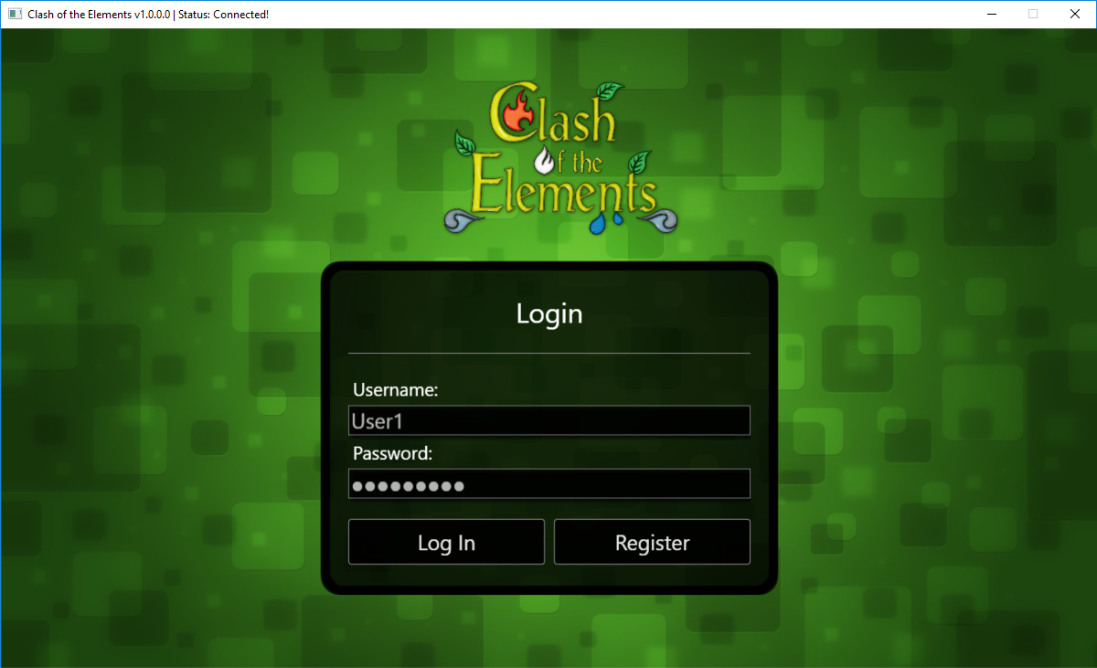

Fig. 19 Interfața inițială de la pornirea clientului

Aplicația **Client** permite logarea folosind date de utilizator și înregistrarea în baza de date a serverului prin interfața inițială care se deschide cu rularea clientului. Interfața din imagine poate fi folosită doar în urma unei conexiuni cu success la server, în caz de eroare dupa 5 încercări consecutive de conectare în interfață apare un buton care permite reincercarea conectarii la **server**.

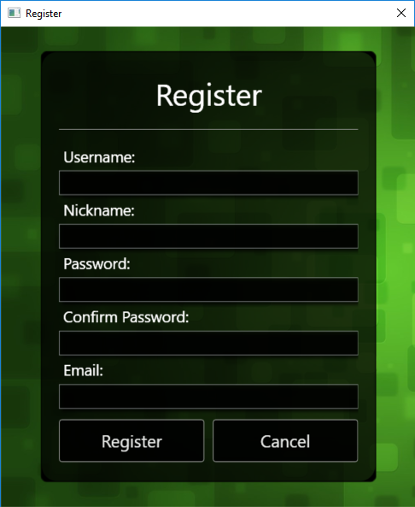

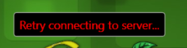

Fig. 20 Butonul de retry la eșuarea conectarii la **Server**



Fig. 21 Statusul afișat de **Client** în urma unei conectări cu succes

Fig. 22 Statusul afișat de **Client** în urma a 5 încercări eșuate de conectare la server

Fig. 23 Interfața de înregistrare a unui nou utilizator

Daca conexiunea la server a fost efectuată cu success utilizatorul poate să se logheze, daca are un cont înregistrat, folosind informațiile sale de utilizator. În urma oricarei încercari eșuate de logare sau înregistrare utilizatorul va fi întampinat de un mesaj de eroare conform cu eroarea în cauzî. În urma unei logări cu success **Clientul** va începe să ceara informații necesare pentru conectarea în Lobby Room-ul pus la dispoziție de aplicație.

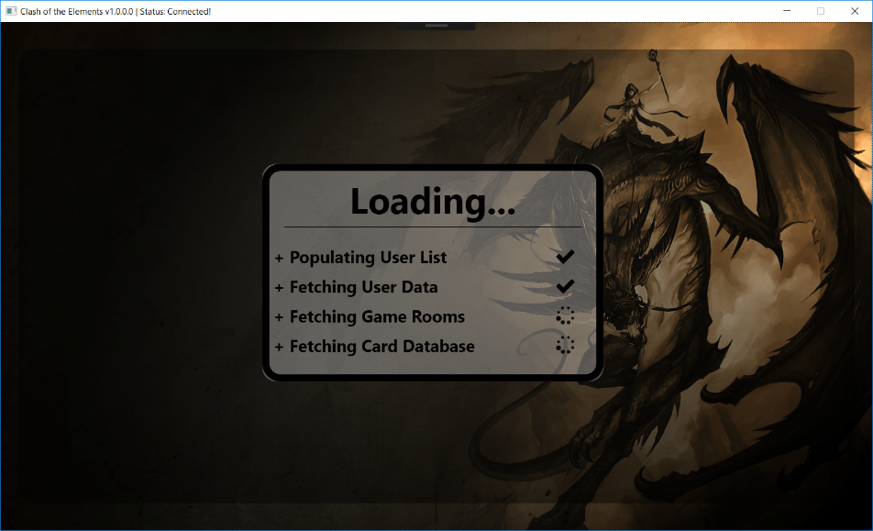

Fig. 24 Ecranul de încărcare a informațiilor necesare pentru conectarea la **Lobby** **Room**

Odată intrat în **Lobby** **Room**, utilizatorul va putea fi întâmpinat de ceilalți utilizatori conectați la server care se află în Lobby.

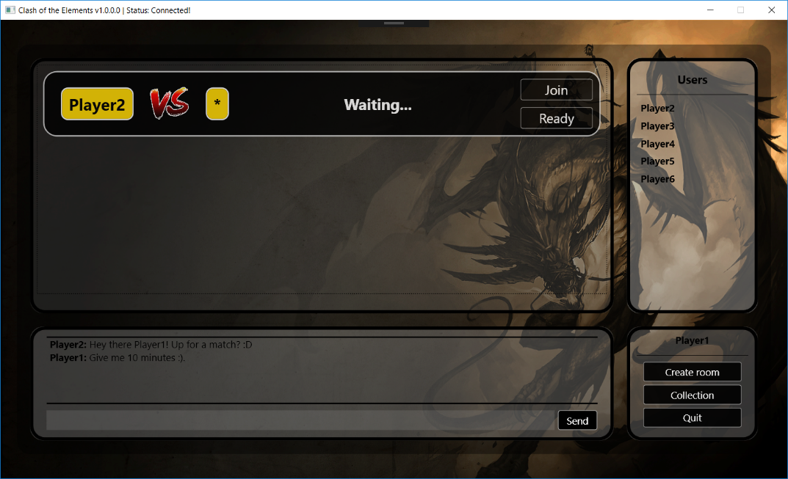

Fig. 25 **Lobby** **Room**-ul cu toți utilizatorii conectați, camerele de joc si chatul

**Functionalitațile Lobby Room-ului:**

* **Panoul ‘Users’** – conține lista tuturor utilizatorilor conectați la server care se afla în Lobby Room. **Serverul** are de obicei mult mai mulți utilizatori conectați, dar care se află în alte interfețe din aplicație. Aceștia nu apar în lista menționată.
* **Chat** – un chat prin care utilizatorii pot comunica. Mesajele trimise pe chat vor fi trimise mai departe de **Server** doar utilizatorilor conectați care se află în interfața Lobby Room-ului în momentul trimiterii mesajului.
* **Lista camerelor de joc** – lista tuturor camerelor create de jucători cu statusurile lor (cameră deschisă în care un alt jucător poate intra (*Fig. 27)*, cameră plină, cu jucători în așteptare *(Fig 28),* sau cameră cu jucători care se află într-un meci în desfașurare *(Fig 29)*).

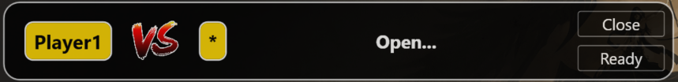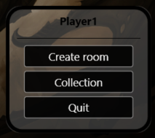

Fig. 27 Cameră de joc deschisă

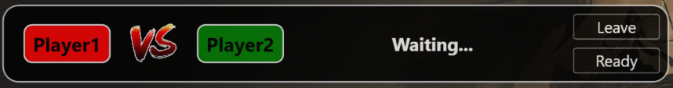

Fig. 28 Cameră de joc în așteptare

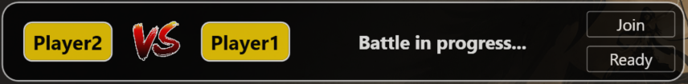

Fig. 26 Panoul meniului

Fig. 29 Cameră de joc cu 2 jucători care și-au început meciul

* **Panoul meniului**:
  + Conține numele utilizatorului care folosește aplicația (prin apăsarea numelui se deschide o fereastră care conferă informații despre contul propriu);
  + Butonul ‘**Create Room**’ prin care utilizatorul poate să creeze camera lui proprie de joc. Această cameră va apărea în lista camerelor de joc din panoul din stânga;
  + Butonul ‘**Collection’** care permite utilizatorului să acceseze colecția care conține toate cărțile disponibile în versiunea actuală a jocului și toate pachetele create de utilizator;
  + Butonul **‘Quit’**  care permite închiderea aplicației;

Selectarea butonului **‘Collection’** deschide interfața colecției cărților cu efecte speciale și a pachetelor de joc create de utilizator.

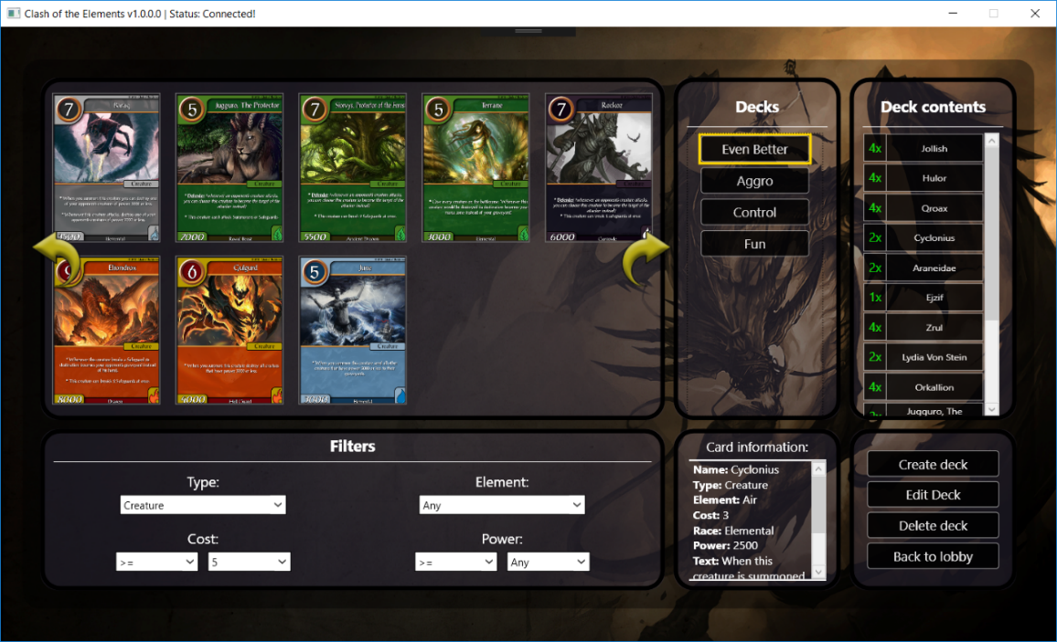

Fig. 30 Interfața colecției

Această interfața pune la dispoziție urmatoarele funcționalități:

* **Lista cărților de joc** – afisează până la maxim 10 cărți în același timp, respectând filtrele selectate, având posibilitatea înaintării în colecție cu butoanele de control puse la dispoziție
* **Filtrare** – colecția cărților poate fi filtrată în funcție de proprietațile cărților căutate
* **Panoul** **‘Card Information’** – conține informațiile inscripționate pe carte în format text
* **Lista pachetelor de joc** – afișează numele pachetelor create de utilizator
* **Lista cărților dintr-un pachet** – conține lista cărților care fac parte dintr-un pachet selectat împreună cu numarul copiilor fiecarei cărți
* **Panoul meniului**:
  + Butonul **‘Create deck’** – permite utilizatorului să creeze un pachet de cărți nou gol care va apărea în lista pachetelor
  + Butonul **‘Edit deck’** – permite adăugarea și ștergerea de cărți din colecție în pachetul selectat
  + Butonul **‘Delete deck’** – șterge pachetul selectat
  + Butonul ‘**Back to lobby**’ – trimite aplicația înapoi la interfața Lobby Room-ului

Trebuie menționat că modificările care se fac în interfața colecției sunt permanente și trimise catre **Server**, astfel încat un pachet șters e un pachet șters definitive din baza de date a serverului și nu doar din **Client**.

Revenind la Lobby Room, în urma conectarii a 2 utilizatori la aceeași camera de joc și apăsarea butonului **‘Ready’** de fiecare dintre ei, aplicația trimite cei 2 utilizatori la panoul de selecție a pachetului cu care fiecare dorește să înceapă meciul.

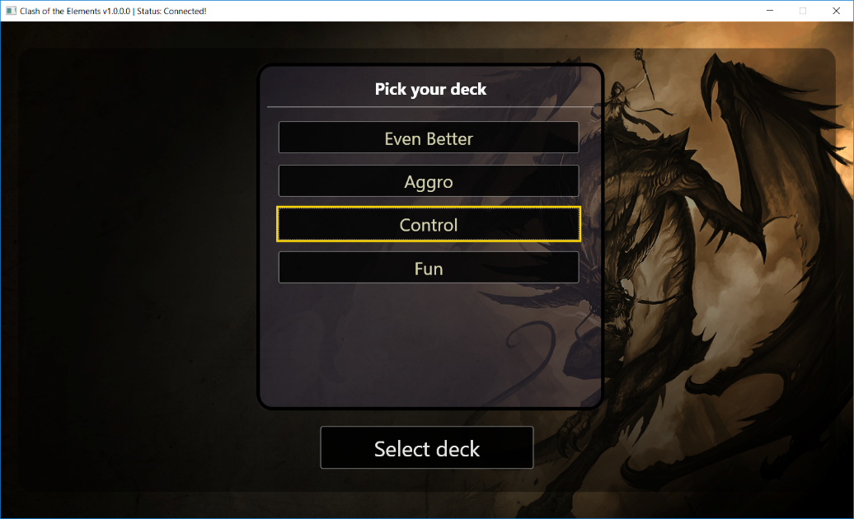

Fig. 31 Panoul de selectare a pachetului de dinainte de începerea unui nou meci

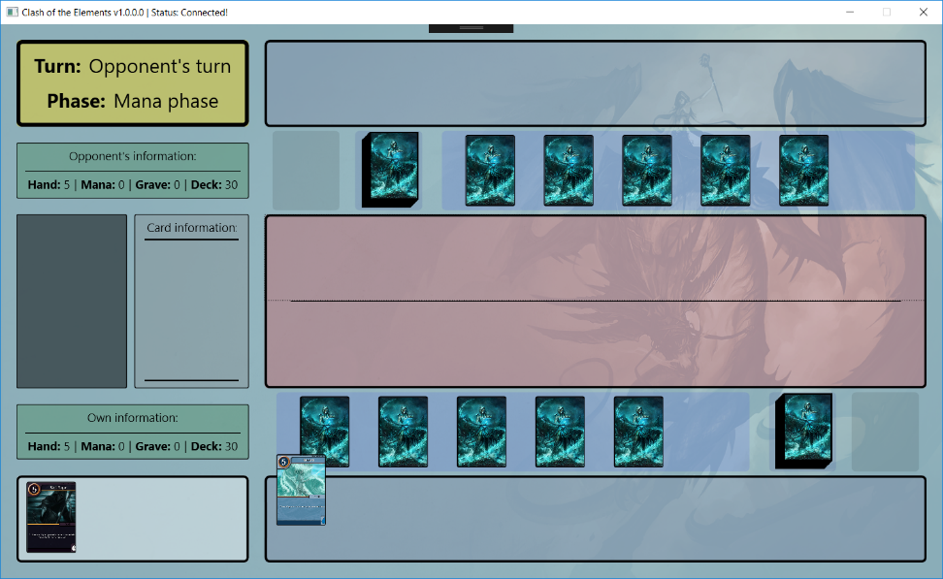După selectarea pachetelor de joc începe meciul. Cei 2 jucători sunt întampinați de interfața câmpului de luptă în care are loc bătălia și imediat încep animațiile inițiale care plasează safeguard-urile din fața jucătorilor și trimite primele 5 cărți de dupa safeguard-urilor în mâna fiecarui jucător.

Fig. 32 Câmpul de batalie si animația de mișcare a unei carți din pachet în mâna jucatorului

Interfața din timpul meciului permite jucătorilor să execute toate acțiunile care țin de regulile jocului și efectele speciale inscripționate pe cărți sunt interpretate și traduse în acțiuni și animații intuitive care să-i facă pe utilizatori să înțeleagî ce se întamplă în fiecare moment.

Interfața conține:

* **Panouri de informații** – Cel situat în colțul din stânga sus, permite utilizatorilor să știe care jucător iși joacî tura și care e stadiul turei jucătorului în momentul de fața. Panoul **‘Own information’** și ‘**Opponent’s information’** conțin informații referitoare la numarul cărților din mâna, zona mana, zona cimitirului și pachetele celor 2 jucători. Panoul **‘Card information’** are aceeași funcționalitate ca cel din interfața colecției și afisează proprietățile inscripționate pe cartea selectată în format text.
* **Panoul cărților din mâna** – Cel din colțul din stânga jos, conține cărțile pe care jucătorul le poate chema în timpul turei sale.
* **Panoul cărților din zona de safeguards** – Conține cărțile din zona campului de luptă, din stânga și dreapta pachetelor jucătorilor, întoarse cu fața în jos, care reprezinta cărțile pe care un jucător trebuie să le înlature înainte de a putea ataca adversarul și a caștiga meciul.
* **Panoul cărților din zona de mana** – Este cel situat în părțile din dreapta sus și dreapta jos a câmpului de luptă care conține cărțile folosite pentru încarcarea energiei (mana) necesară plații costului chemarii unei noi cărți pe câmpul de luptă.
* **Panoul cărților din zona de luptă** – Cel din mijlocul interfeței, dintre cele 2 zone de safeguard-uri, care conține cărțile de tipul **‘Creaturi’** chemate dea lungul meciului, care rămân în această zonă având capacitatea de a ataca safeguard-uri, alte creaturi sau adversarul direct, până când acestea sunt înlăturate de alte creaturi sau efecte speciale.
* **Panoul cărților din zona cimitirului** – Situate la marginea ferestrei în dreapta și stânga pachetelor, care conțin cărțile trimise în această zonă din timpul meciului. Aceste cărți nu mai pot fi utilizate, decât în cazul declanșarii unor efecte speciale care specifică acest lucru.
* **Panoul meniului:**
  + Conține butoane care declanșează acțiuni specifice în timpul meciului.
  + Butonul **‘Play as Mana’** trimite o carte din mâna jucătorului spre zona sa de mana.
  + Butonul **‘Play Card’** declanșeazaă acțiunea de trimitere a unei noi cărți în câmpul de luptă, în urma plații costului de chemare a cărții folosind cărți trimise în zona de mana.
  + Butonul ‘**Attack Safeguards’** și **‘Attack Creatures’** declanșează acțiunea de atac a unei cărți selectate din câmpul de luptă și permite utilizatorului să selecteze destinația atacului.
  + Butonul **‘Next Phase’** permite trecerea în urmatoarea fază a jocului, dacă jucătorul nu dorește să savârșească acțiuni în faza curentă a turei sale.
  + 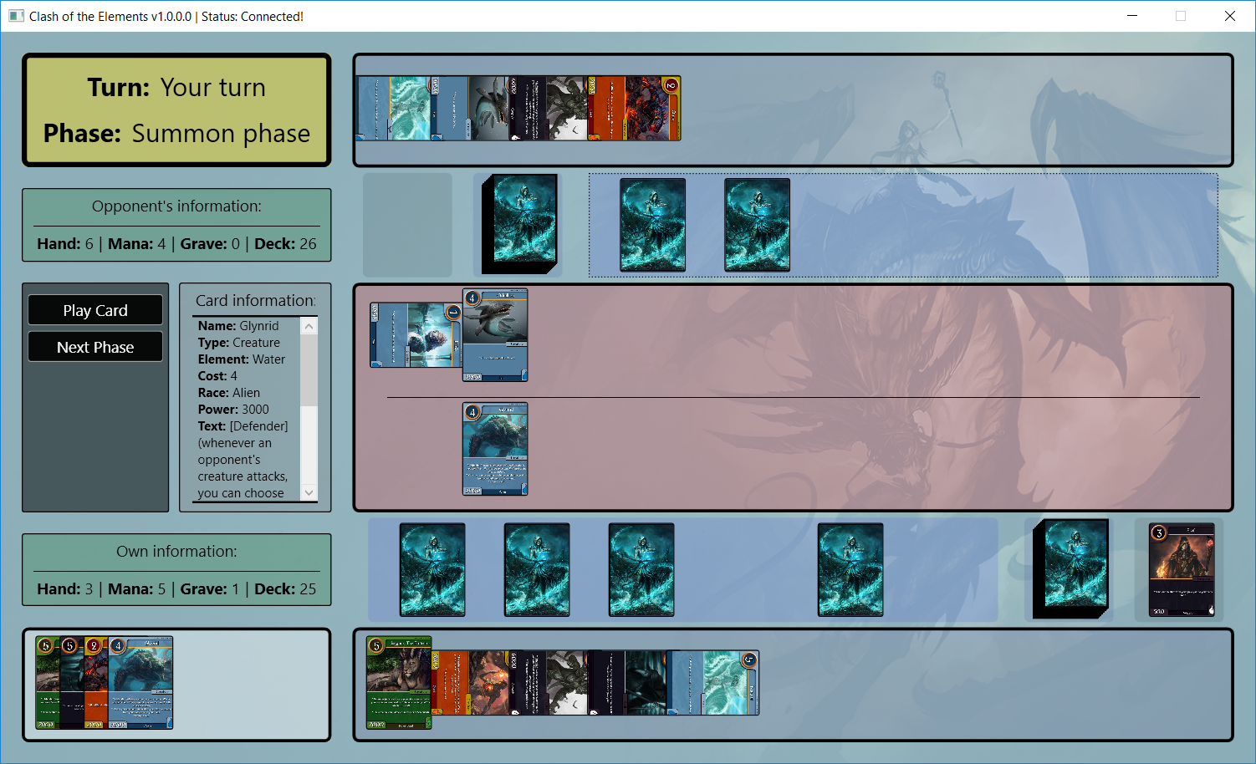Butonul **‘End Turn’** semnifică terminarea turei jucătorului și alertează aplicația adversarului cu privire la faptul că poate să înceapă tura sa.

Tura și faza curentă

Meniul de acțiuni

Zona safeguard-urilor

Zona câmpului de luptă

Zona carților din mâna

Zona de mana

Zona cimitirului

Pachetul jucatorului

Fig. 33 Interfața din timpul unui meci explicată

In urma înlăturării tuturor safeguard-urilor unui jucător și atacarea acestuia încă odata fără ca el să se apere, jucătorul care a atacat este declarat caștigator și meciul se termină. Aplicația trece în acel moment la interfața verdictului de la finalul meciului și anume **Victory** sau **Defeat.**

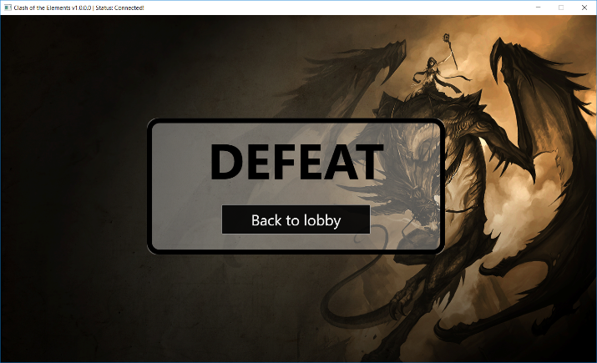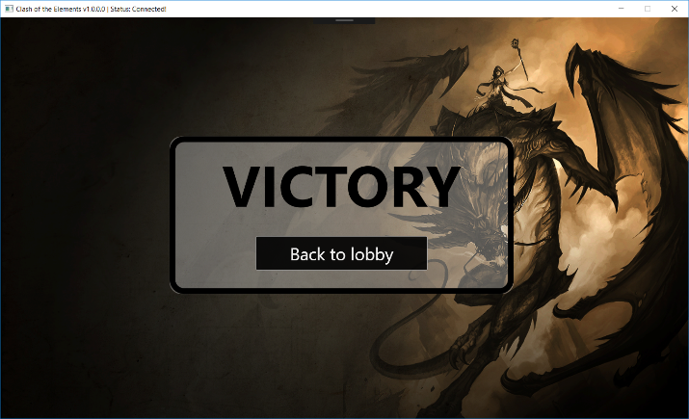

Fig. 35 Fereastra verdictului ‘Defeat’

Fig. 34 Fereastra verdictului ‘Victory’

Din aceasta interfațî se poate face trecerea înapoi în Lobby folosind butonul **‘Back to lobby’**.

Toate interfețele menționate mai sus, fac parte din nucleul interfețelor vizuale care compun aplicația **Client.** Pe lângă acestea mai există numeroase ferestre care servesc la îndeplinirea acțiunilor utilizatorului din timpul utilizarii aplicației **Client.**

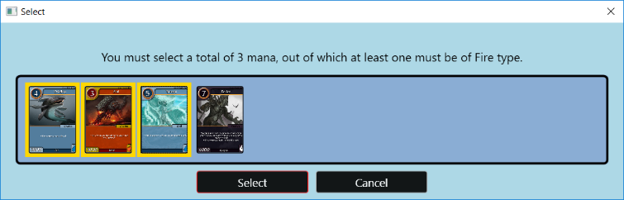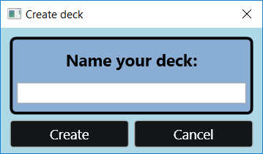

Fig. 37 Fereastra care apare în urma apăsării butonului ‘Create Deck’ din interfața colecției

Fig. 36 Fereastra de selectare a carților din zona de mana pentru a chema o carte care costă 4 mana

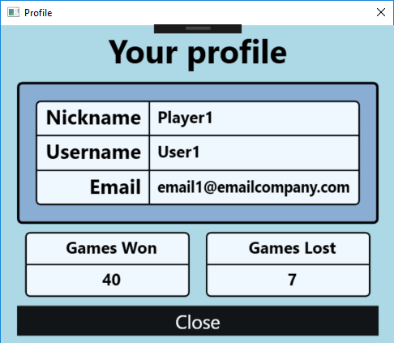

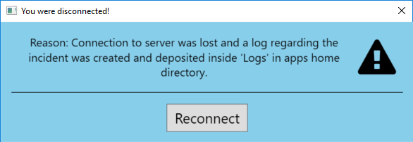

Fig. 39 Fereastra în urma pierderii conexiunii cu serverul în timpul folosirii aplicației

Fig. 38 Fereastra de profil la apăsarea numelui utilizatorului în **Lobby**

## **3.2 Descrierea Serverului**

Aplicația **Server** are rolul de a conecta **clienții** între ei, precum și de a stoca în baza sa de date informații necesare funcționarii celor 2 aplicații. Aceasta este responsabilaă de a trimite comenzi și permisiuni în permanență catre aplicația **Client**, fiind esențială funcționarii clientului. Serverul ține cont de locația tuturor utilizatorilor conectați, pentru a oferi o performanță sporită, nefiind necesară alertarea unor utilizatori în legatură cu anumite evenimente, în funcție de locația acestora în aplicație.

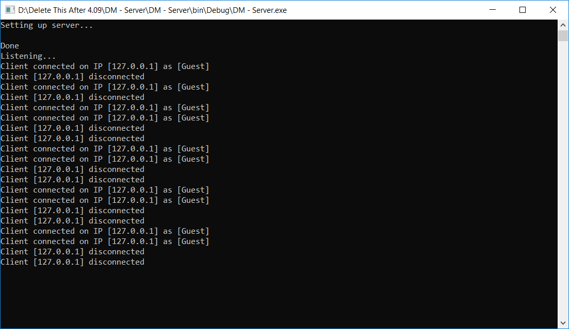

Fig. 40 Consola **Serverului** în momentul rulării acestuia

Serverul e responsabil nu numai de confidențialitatea informațiilor de conectare ale utilizatorilor ci și de asigurarea desfașurării meciurilor în condiții corecte, informațiile legate de cărțile nevizibile celor 2 jucători în timpul unei bătălii fiind cunoscute doar de catre server, informațiile neaflându-se nicăieri local clienților, acestea fiind trimise catre clienți doar în clipa în care aceștia au nevoie de acele informații pentru a-și putea continua bătălia conform regulilor jocului.

Descrierea serverului va fi facută pe larg în capitolul următor.

# **Capitolul 4: Detalii de implementare**

Implementarea celor 2 aplicații s-a facut folosind arhitectura **MVC**, clientul fiind responsabil de randarea a nenumarate ferestre vizuale (**View)** care trebuiau să țină utilizatorii la curent cu toate informațiile noi primite de la server, ca de exemplu lista camerelor de joc afișate în Lobby Room **(Model)**, toate operațiile necesare bunei funcționări a aplicațiilor find făcute de mai multe **Controllere.** De asemenea toata logica din spatele gameplay-ului în timpul unei bătălii între 2 jucători, cât și procesarea și interpretarea tuturor mesajelor între aplicații are loc cu ajutorul Controllerelor associate fiecarui tip de eveniment.

## **4.1 Implementarea Aplicației Server**

Comunicarea între aplicații se face cu ajutorul **Socket**-urilor de tip **Stream Sockets**, și a protocolului **TCP**, deoarece integritatea informațiilor și ordinea în care acestea sunt procesate e extrem de importantă în cadrul proiectului prezentat. Procesarea comenzilor primite de catre server se face folosind **Asyncronous Callbacks** astfel încat operațiile necesare în urma comenzilor primite și răspunsurile către diferiți clienți au loc în același timp în funcție de capabilitațile hardware ale serverului.

### **4.1.1 Comunicarea**

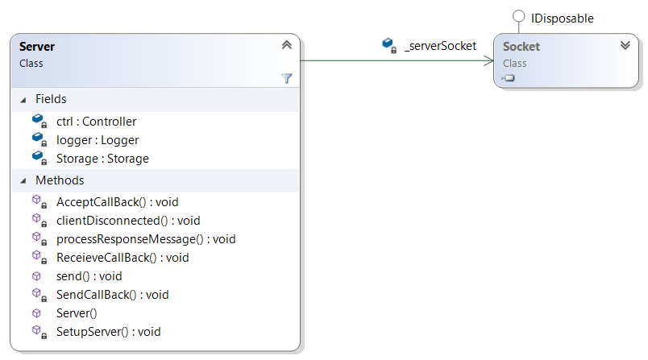 Clasa de comunicare a serverului conține metodele de acceptare a unei conexiuni noi cerută de un client, primire și trimitere asincronă a informațiilor dinspre și spre aplicația client și o metoda care se ocupă de evenimentul de deconectare al unui client de la server.

Fig. 41 Diagrama clasei responsabilă cu comunicarea între aplicații

Clasa **Server** are atașat ei un **Controller** prin care se leagă la baza de date și celelalte controllere responsabile cu procesarea mesajelor de la client, efectuarea operațiilor necesare, și compunerea răspunsurilor către aceștia, un obiect **Logger** care e folosit pentru generarea de loguri în caz de eroare, astfel încat în cazul unei eventuale mentenanțe a serverului, anumite probleme apăraute în timpul rulării aplicației să poată să fie identificate cu ușurință, și un obiect de tipul **Storage** folosit de cate ori serverul primește date noi de la clienți.

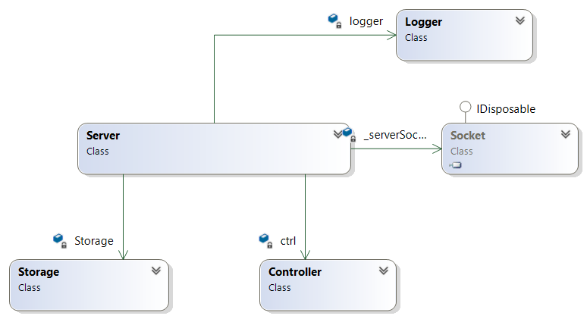

Fig. 42 Clasele atașate de clasa **Server**

Clasa **Storage** creează o magazine atașată fiecarui client individual conectat la server, unde sunt depozitate datele incomplete primite de la client până în momentul identificării unui mesaj complet, delimitat de delimitatorii speciali care ajută serverul să facă diferența între mesaje. Obiectul **Storage** este interogat de **Server** de câte ori se primesc noi informații de la un client, acestea fiind adăugate în storage-ul atașat clientului, urmând ca obiectul Storage să încerce să identifice folosindu-se de delimitatorii speciali un mesaj complet din partea Clientului. Dacă Storage-ul identifică un astfel de mesaj, acest mesaj este returnat clasei **Server** care va trimite mesajul **Controller-ului** pentru a putea fi procesat.

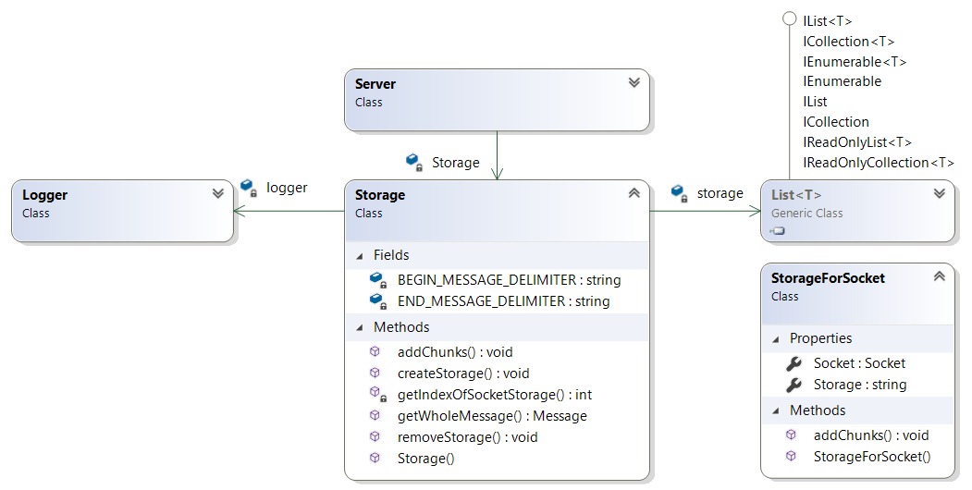

Fig. 43 Clasa **Storage** care conține o lista de obiecte de tipul StorageForSocket

**Mesajele** care pot fi interpretate de **Server** sunt de 2 feluri:

* **ClientMessage** – mesaje care conțin comenzi și argumente reprezentând cereri de informații din baza de date sau acțiuni generate de utilizatori în urma cărora alți utilizatori conectați trebuie notificați.
* **GameMessage** – mesaje cu privire la acțiuni care tțn de gameplay-ul jocului, primite de la clienții care se află în meciuri în desfășurare. Astfel de mesaje cer doar notificarea adversarului care se află în același meci cu clientul care trimite un mesaj.

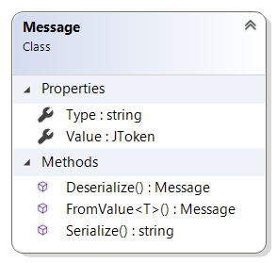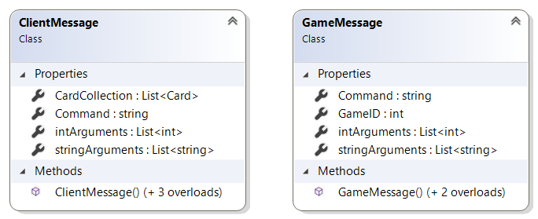

Fig. 45 Clasa **Message**

Fig. 44 Obiectele **ClientMessage** și **GameMessage**

Aceste mesaje sunt serializate și deserializate cu ajutorul clasei **Message** care reprezintă tipul de mesaj principal prin care cele 2 aplicații comunică. La primirea unui mesaj controllerul este cel care trebuie să identifice tipul de mesaj primit și să trimită mesajul la metoda de procesare corespunzatoare tipului de mesaj.

### **4.1.2 Controllerele și legătura la baza de date**

**Controllerul** atașat serverului face legatura cu clasa **Database** care se ocupă de comunicarea cu **baza de date**, are atașate 3 clase care se ocupă cu stocarea informațiilor legate de utilizatorii conectați la Lobby Room, camerele de joc create și meciurile în desfașurare, și mai are are atașate alte 5 controllere cu care își împarte munca.

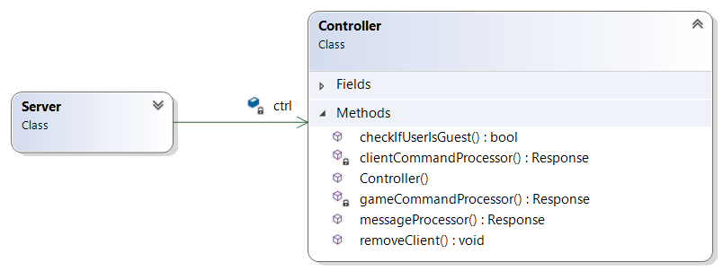Această clasă are ca funcționalitate principală identificarea tipului de mesaj primit de la server și trimiterea comenzii asociată mesajului procesatorului care se poate ocupa de comanda respectivă.

Fig. 46 Metodele **Controllerului** de bază

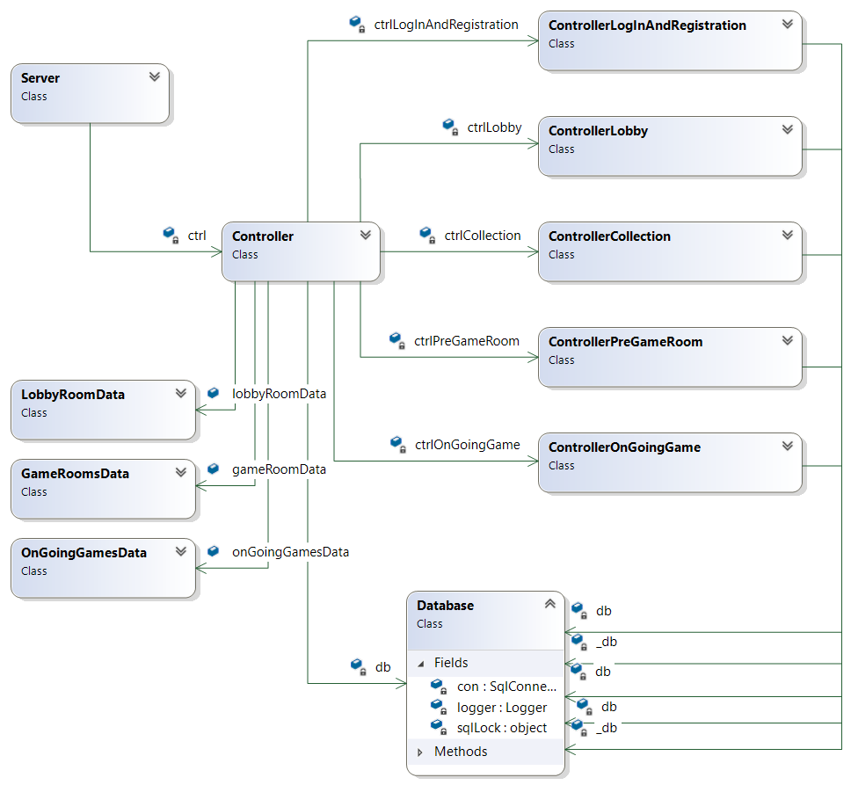Așadar acest prim **controller** servește mai mult ca un procesator de mesaje și un intermediar între server și celelalte 5 controllere care se ocupă de logica din spatele procesării mesajelor și compunerea răspunsurilor catre clienți.

Fig. 47 Diagrama de clase a legăturilor prin **Controller**

Înainte de a descrie funcționalitațile celor 5 controllere voi vorbi despre baza de date la care se conecteaza serverul prin intermediul controllerelor.

**Clasa Database și Baza de date**

Clasa **Database** conține conexiunea către baza de date și toate metodele care lucrează cu aceasta. Această clasă este folosită de toate controllerele pentru a obține sau a seta informații din baza de date. **Baza de date** a serverului e compusă din 4 tabele.

* **Tabelul Card Collection** – conține informații referitoare la proprietățile cărților din colecție. Acest tabel conține și informații legate de efectele speciale codificate într-un mod în care aceste informații pot fi traduse în efecte speciale de către aplicația **Client**.
* **Tabelul Users** – conține informațiile folosite de utilizatori la autentificarea în aplicația client (username-ul și parola asociată contului lor), precum și nickname-ul folosit în joc și emailul atașat contului lor.
* **Tabelul UserData** – conține statistici legate de numărul bătăliilor caștigate și pierdute de un utilizator.
* **Tabelul Decks** – conține numele pachetelor create de utilizatori și conținutul acestor pachete. Lista cărților dintr-un pachet este codificată sub forma unui string de forma:

“1&4;5&2;8&3;12&1;23&4;26&4...” care se traduce prin <cartea cu id-ul 1 de 4 ori și cartea cu id-ul 5 de 2 ori și cartea cu id-ul 8 de 3 ori, etc.>

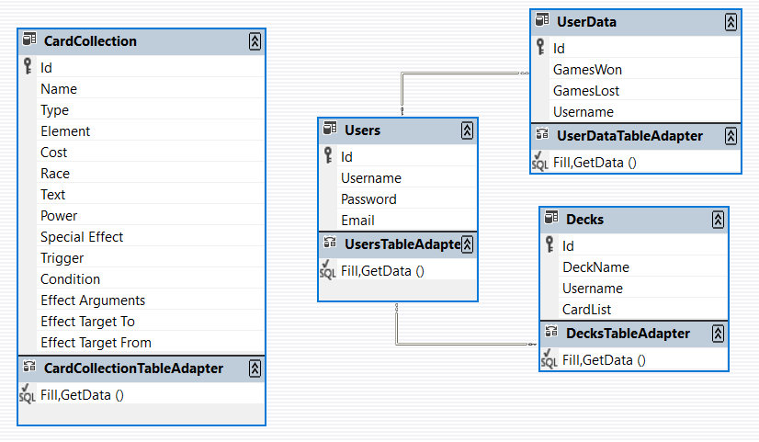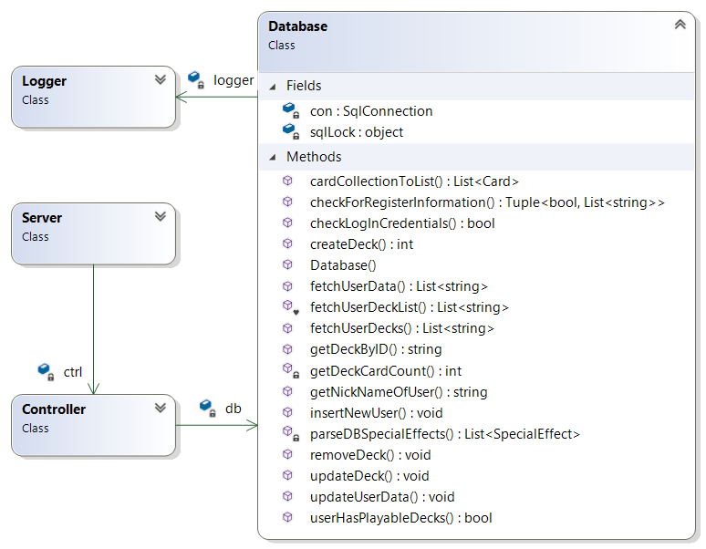

Fig. 48 Clasa **Database**

Fig. 49 Tabelele bazei de date

**Controllerul LogInAndRegistration**

Conține metodele care procesează comenzile de logare și înregistrare primite de la clienți. Exemple de comenzi identificate în mesaje care pot fi procesate de acest controller sunt:

* **LOGINREQUEST** – cere serverului permisiunea de logare în aplicația client.
* **FORCELOGOUTREQUEST** – forțează toate aplicațiile client logate cu numele de utilizator specificat, din alte locații decât cea de la care se face request-ul, să se delogheze forțat.
* **REGISTERREQUEST** – îi cere serverului să adauge în baza de date un nou utilizator folosind informațiile de înregistrare puse la dispoziție.

**Controllerul LobbyRoomData**

Procesează toate comenzile care provin de la utilizatorii care se află în Lobby Room-ul aplicației client, precum:

* **GETGAMEROOMS** – îi cere serverului să returneze clientului toate camerele de joc din Lobby Room
* **NEWCHATMESSAGE** – notifică serverul că un nou mesaj a fost trimis în chat și toți utilizatorii conectați la Lobby Room trebuie notificați de apariția acestui mesaj
* **CREATEGAMEROOM** – cere serverului permisiunea de creere a unei noi camere de joc în Lobby

**Controllerul Collection**

Se ocupă de procesarea comenzile care vin din interfața colecției din aplicația client. Comenzile procesate sunt:

* **CREATEDECK** – îi cere serverului să adauge un nou pachet de cărți asociat utilizatorului care a trimis request-ul în baza de date
* **UPDATEDECK** – notifică serverul că un pachet asociat unui utilizator a suferit modificări și trebuie updatat
* **DELETEDECK** – îi cere serverului să șteargă un pachet din baza de date
* **GETDECKS** – îi cere serverului să returneze toate informațiile pachetelor asociate utilizatorului care a trimis request-ul

**Controllerul PreGameRoom**

Procesează o singură comandă și anume comanda GETDECKLIST provenită din interfața de dinainte de începerea unui meci, unde utilizatorul trebuie să selecteze pachetul cu care dorește să intre în batalie, din lista pachetelor valide care conțin un total de 40 de cărți conform regulilor jocului.

**Controllerul PreGameRoom**

Poate cel mai important dintre cele 5 controllere, se ocupă de procesarea comenzilor care provin de la utilizatorii care sunt conectați la camerele de joc asociate meciurilor în desfășurare. Acest controller primește de obicei request-uri de notificare a adversarului referitor la acțiunile noi pe care unul din cei 2 jucători aflați în bătălie le-a declanșat.

Comenzi procesate de acest controller:

* **PLAYASMANA** – îi cere serverului să notifice adversarul din camera de joc asociată utilizatorului care a facut requestul de faptul că acesta a trimis o carte în zona mana.
* **DRAWCARD** – îi cere serverului să reveleze următoarea carte din pachetul asociat jucătorului care a trimis comanda
* **ATTACKCREATURE** – îi cere serverului să notifice adversarul de un atac asupra uneia din creaturile sale din zona de luptă
* **ISURRENDER** – comandă pe care nu-și dorește niciun utilizator să fie trimisă din clientul sau, e comanda care-i cere serverului să-l notifice pe adversar ca acesta tocmai a caștigat bătălia, după care urmează ca cei 2 jucători să fie trimiși în aplicațiile lor în interfața verdictului de la finalul meciului.

Fiecare din aceste controllere este responsabil, pe lângă procesarea comenzilor dedicate lor, să se ocupe și de crearea mesajului de răspuns către clienții care trebuie notificați de evenimente noi, lucru care se întampla cu ajutorul clasei **Response**, un obiect de tipul Response fiind creat în urma procesării fiecărei comenzi și returnat serverului care va interpreta argumentele acestui obiect, generând și serializând un **ClientMessage** sau **GameMessage** într-un obiect **Message** care va fi trimis prin socketurile asociate tuturor utilizatorilor care trebuie notificați.

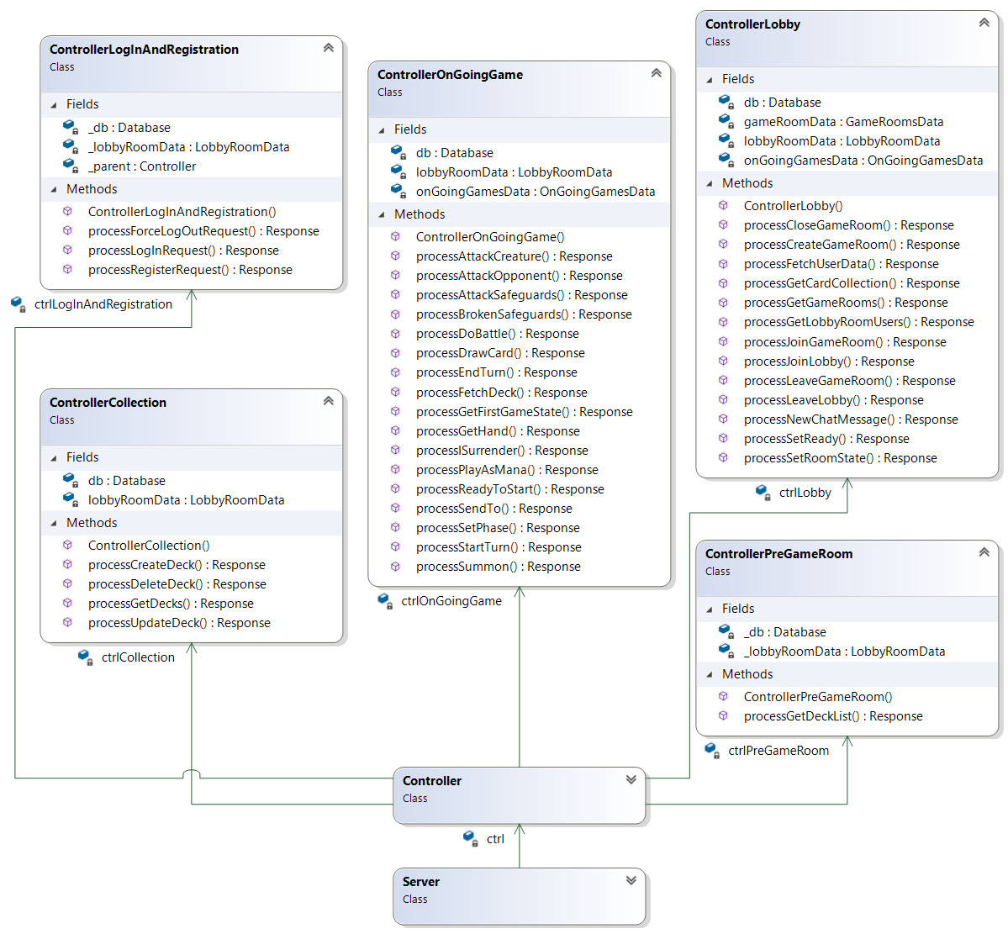

Fig. 50 Diagrama celor 5 controllere

### **4.1.3 Modelele care stochează informații în timp real**

După cum s-a putut vedea în diagrama de clase a legăturilor prin controllerul atașat serverului, mai sunt folosite inca 3 clase care se ocupă de stocarea obiectelor care trebuiesc ținute în memorie, precum lista utilizatorilor conectați la server, lista camerelor din Lobby Room, sau lista meciurilor care sunt în desfășurare. Aceste clase reprezintă modele care sunt accesate de controllere, acestea avand referințe către cele 3 clase, după cum se poate observa și în diagrama de mai sus.

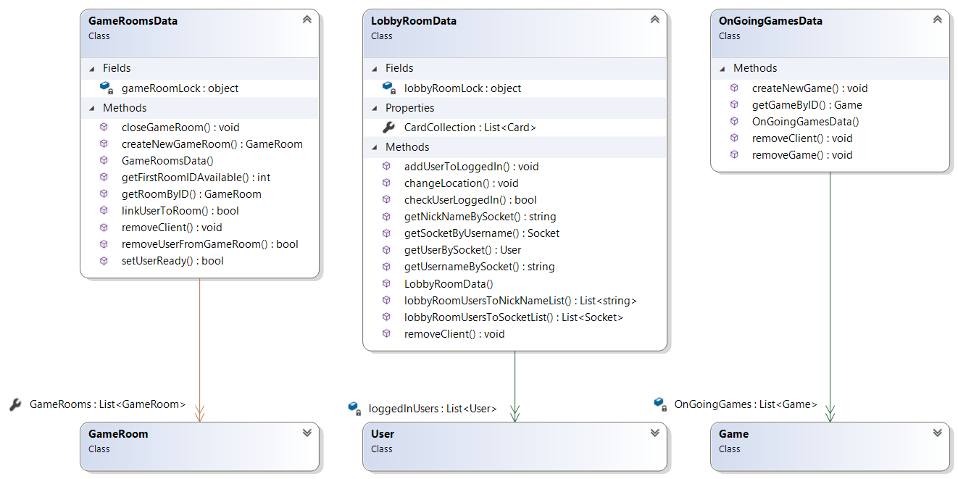Aceste informații trebuie manipulate cu grijă, apelând la sincronizarea threadurilor care deservesc mai mulți clienți în același timp cu ajutorul obiectelor de tipul **lock** puse la dispoziție de limbajul **C#**.

Fig. 51 Cele 3 clase care stochează si operează asupra listelor utilizatorilor logați, a camerelor din **Lobby** și a meciurilor în desfașurare

Am văzut astfel cum aplicația **Server** este capabilă să accepte clienți care doresc să se conecteze, să identifice și să interpreteze mesaje serializate din partea mai multor clienți într-un mod asincron, să proceseze aceste comenzi cu ajutorul controllerelor prezentate, să acceseze și să manipuleze informații dintr-o baza de date cât și informațiil ce țin de evenimente care se întâmplă în timp real și să faciliteze comunicarea constantă între 2 jucători care desfașoara o bătălie.

## **4.2 Implementarea Aplicației Client**

Aplicația client pune la dispoziție functionalități care ajută un utilizator să comunice cu alți utilizatori conectați prin intermediul unui Lobby Room, să lucreze cu colecția de cărți pusă la dispoziție pentru a crea pachete de joc cu care mai apoi să intre în bătălie împotriva altor jucători.

Aplicația menține o conexiune constantă cu **Serverul**, aceasta neputând fi folosită în lipsa unei conexiuni la internet, sau în momentele în care aplicația server e oprită pentru mentenanță.

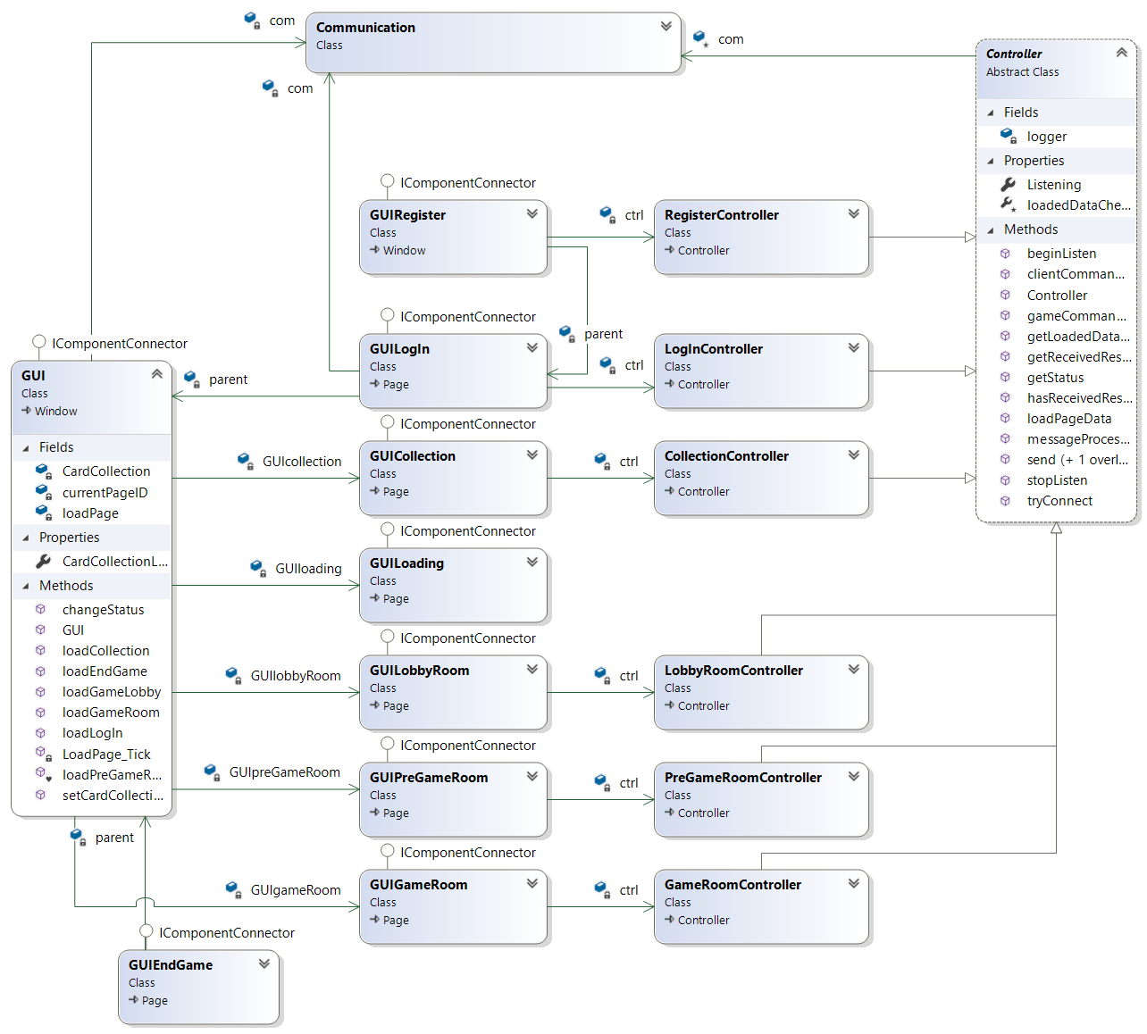

Fig. 52 Structura principală a aplicației **Client**

### **4.2.1 Clasa Communication**

Una din problemele principale care trebuie rezolvate atunci când se implementează o aplicație care execută o mulțime de acțiuni cu efect vizual, ca de exemplu animații, atunci când aceasta trebuie să aștepte în același timp răspunsuri care provin de la alte aplicații este aceea de a a nu bloca sub nicio formă interfața vizuală cu operații care se execută în spate. Acest lucru se rezolvă de obicei cu **Threaduri**, doar ca un thread care așteaptă răspunsuri de la server nu poate modifica cu ușurință interfața vizuală a altui thread. Problema este rezolvată însa cu ajutorul **BackgroungWorker**-ilor puși la dispoziție de limbajul **C#**, care au fost concepuți special pentru a rezolva acest caz de probleme.

Clasa de comunicare conține 3 astfel de **BackgroundWorkeri**, fiecare dintre ei având asignat unul din urmatoarele 3 taskuri:

* **Connect** – încearca să se conecteze la aplicația **Server**, reîncercând conectarea în cazul unei erori de maxim 5 ori.
* **Listen** – așteaptă mesaje primite de la **Server**. În cazul primirii de informații, octeții sunt depozitați într-un **Storage** reprezentat de un șir de octeți, urmând încercarea identificării unui mesaj complet în **Storage**, de fiecare dată când la acesta se adaugă noi informații.
* **Send** – verifică cozile de mesaje de trimis, în care interfețele grafice adaugă prin intermediul controllerelor atașate lor mesaje către server. Dacă aceste cozi conțin mesaje de trimis, acestea sunt trimise imediat până la golirea cozilor.

Fiecare **BackgroundWorker** are atașat lui un **DispatcherTimer** care verifică constant proprietatea **BackgroundWorker.IsBusy**, și repune worker-ul la treabă de fiecare dată când acesta își termină taskul.

### **4.2.2 Clasa Controller**

Moștenită de toate celelalte controllere din aplicație, e legată în permanență de clasa **Communication** și deține metode care facilitează lucrul prin intermediul **Controller-ului** cu clasa de comunicare.

Acesta mai conține și 3 metode folosite la interpretarea mesajelor primite de la server, similar Serverului care trimetea mesajele unui procesator care le identifica tipul, le deserializa și apoi le trimitea la metoda care se ocupă de procesarea mesajelor de acel tip. Metodele **clientCommandProcessor** și **gameCommandProcessor** sunt virtuale, acestea fiind suprascrise și implementate de Controllerele care moștenesc clasa **Controller**.

### **4.2.3 Interfețele grafice (GUI)**

**WPF** pune la dispoziție controalele **Window** și **Page**, un Window putând încărca mai multe Pages, schimbându-le între ele, prin urmare am ales să creez un Window principal, pe nume **GUI**, cu câteva proprietăți și logica de încarcare a diferitelor Pages care vor reprezenta interfețele grafice din aplicația Client, și mai multe Pages, unul pentru fiecare interfață diferită din aplicație.

Înainte de afișarea oricarui Page (cu excepția celui de LogIn și de EndGame), se setează argumentele necesare încărcării paginii **GUILoading**, se încarcă în fundal Pagina interfeței pe care clientul vrea defapt să o afișeze și se trimite o listă de comenzi catre server cu toate informațiile de care pagina nouă are nevoie înainte să permită utilizatorului să o vadă și să o folosească. Fereastra **GUI** folosește un **DispatcherTimer** care verifică constant o listă de valori booleene reprezentând starea datelor încarcate (loaded sau still loading). Se încarca pagina **GUILoading** care va afișa informații cu privire la starea datelor încarcate, și se menține această pagină până când lista de valori booleene indică faptul că toate datele necesare au fost încarcate, când, se face trecerea la Pagina interfeței pe care utilizatorul dorea să o încarce.

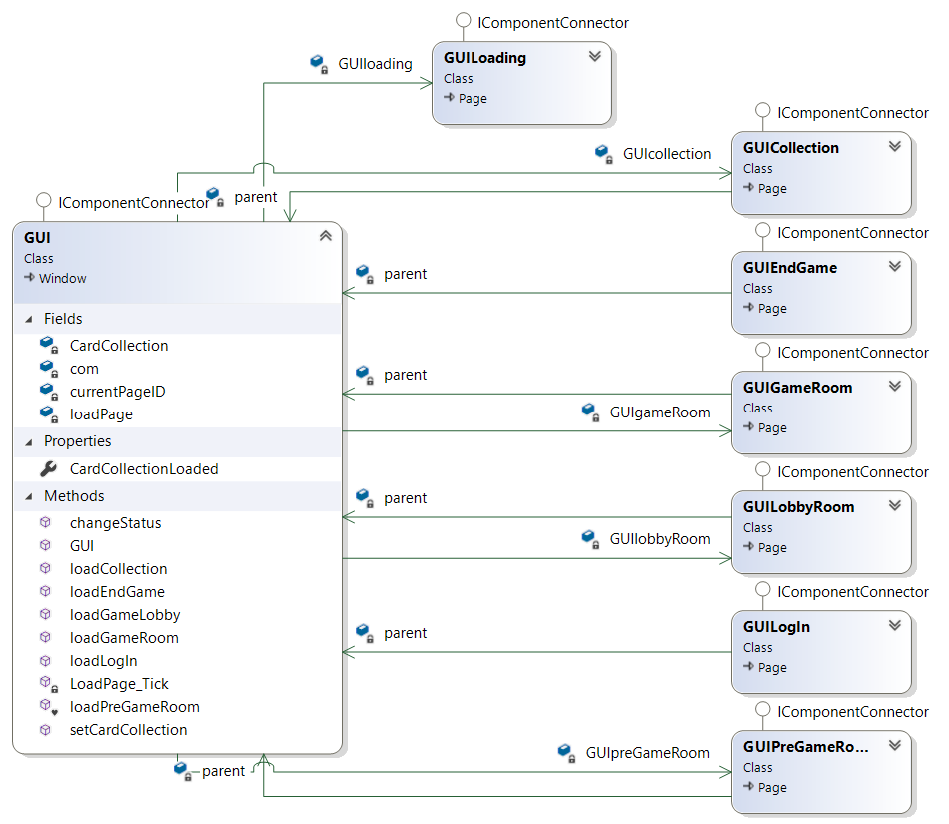

Fig. 53 Diagrama ferestrei principale si a paginilor fiecarei interfețe

### **4.2.4 Pagina LogIn (GUI)**

Această pagina are atașat controllerul **LogInController**, care poate interpreta mesaje de la Server care țin de funcționalitatea generală a unei pagini de Log In și anume abilitatea introducerii informațiilor utilizatorului necesare pentru logare (username/password), generarea unei ferestre de **Register** din care utilizatorul poate cere Server-ului adăugarea unui nou utilizator la baza de date și, funcționalitatea conectării inițiale la server.

Înainte de a da permisiunea utilizatorului de a folosi câmpurile de text de pe această pagină, după atașarea controller-ului, se apeleazî funcția **tryConnect()**, care pornește timerul care pune **BackgroundWorker**-ul care se ocupă de taskul de conectare la treabă. Statusul încercărilor de conectare la server e afișat în bara aplicației, iar în cazul încercării eșuate de conectare de 5 ori la rând, pagina afișează butonul **‘Reconnect’**, care îi permite utilizatorului să reînceapă procedura de conectare la server.

In cazul conectării cu success, se începe procedura de încărcare a unei noi interfețe, prin intermediul paginii **GUILoading** așa cum a fost prezentat în capitolul **anterior.**

Fiecare pagină funcționează în același mod când vine vorba de comunicarea cu serverul, toate fiind conectate la clasa **Communication** prin controllerele lor și toate fiind încărcate de fereastra principală **GUI**.

Pentru procesarea mesajelor provenite de la server, însă, controller-ul atașat fiecarei pagini trebuie să reimplementeze una sau amândouă din metodele **clientCommandProcessor** și **gameCommandProcessor**.

### **4.2.5 Paginile LobbyRoom (GUI) și Collection (GUI)**

Aceste pagini au atașate controllerele **lobbyRoomController** și **collectionController** care pot interpreta mesaje ce țin de toate evenimentele care se desfășară în Lobby Room, cum ar fi utilizatori noi care se conectează la Lobby, camere de joc noi create, mesaje pe chat, etc și mesaje ce țin de evenimente care au loc în interfața colecției, cum ar fi accesarea colecției de cărți sau crearea/ștergerea/editarea unui pachet atașat contului personal.

Cele 2 pagini conțin numeroase controale **WPF** precum **Grid, ScrollViewer, StackPanel, ListBox**, cărora le vor fi atașate dinamic controale custom create de aplicație.

Controllerul paginii **GUILobbyRoom** face și legatura între modelele folosite de această pagină, precum obiecte **GameRoomGUIModel** atașate View-ului atunci când controllerul notifică GUI-ul în urma unei comenzi primite de la server sau **GameRoom**, pentru stocarea în memorie a informațiilor legate de camerele de joc.

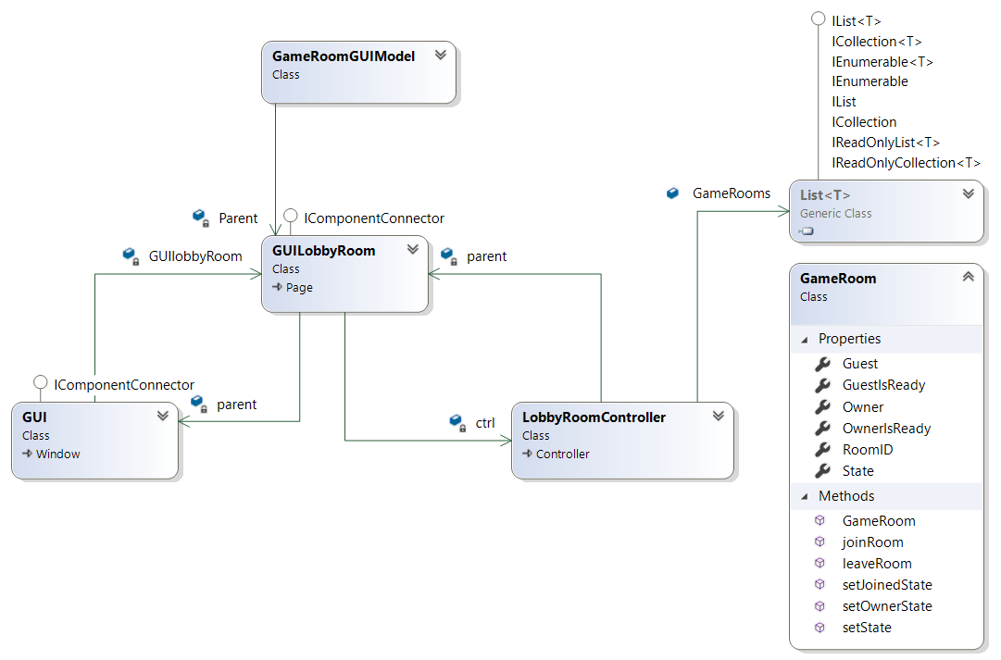

Fig. 54 Diagrama paginii **GUILobbyRoom**

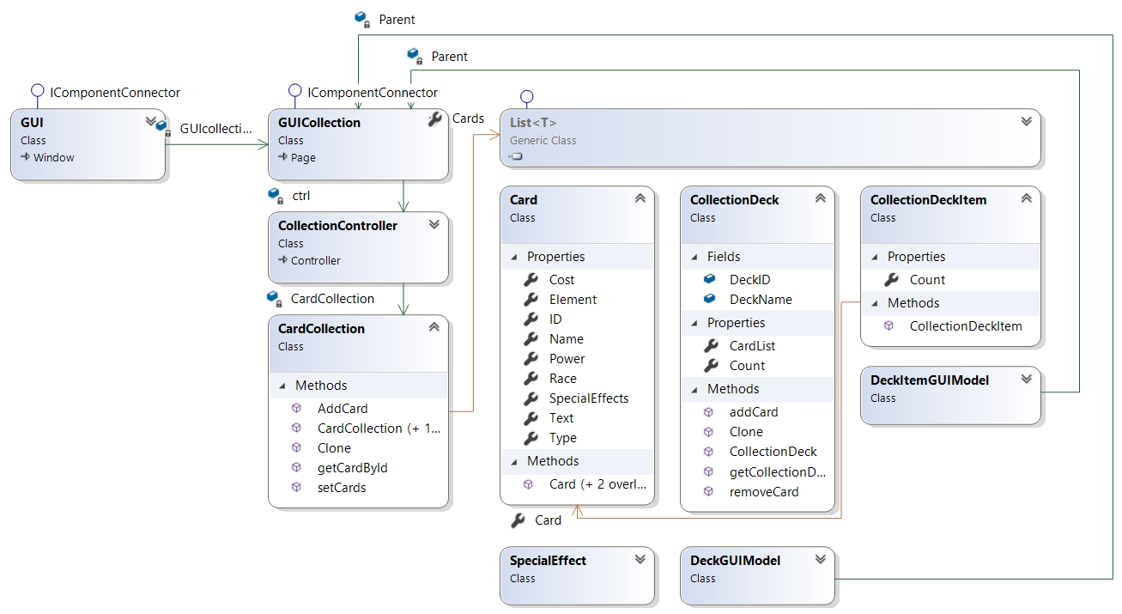Pagina **GUICollection** folosește un obiect **CardCollection**, care conține o listă de obiecte de tipul **Card**, care a fost încarcat dupa ce clientul a primit permisiunea de log in, în timpul primei încărcări a interfeței de Lobby Room. Acest obiect deține informații referitoare la toate cărțile și proprietățile lor folosite în jocul **Clash of the Elements** și e folosit de câte ori e necesară identificarea unei cărți primită ca argument de la server, după ID-ul ei. Alte obiecte folosite includ **CollectionDeck** și **CollectionDeckItem**, folosite pentru stocarea informațiilor referitoare la pachetele utilizatorului și **DeckGUIModel** și **DeckItemGuiModel**, care sunt obiecte ce conțin controale grafice care vor fi atașate de controalele existente din cadrul interfeței pentru a afișa vizual acele informații.

Fig. 55 Diagrama paginii **GUICollection**

### **4.2.6 Pagina GameRoom (GUI)**

Pagina cea mai importantă a aplicației, responsabilă de aducerea la viață a funcționalităților inscripționate pe cărțile de joc. Are atașat controllerul **GameRoomController**, care procesează comenzi care țin de gameplay-ul jocului și care de cele mai multe ori sunt notificări primite de la aplicația **Client** a adversarului referitoare la acțiuni pe care acesta le-a declanșat.

Această interfață, (*Fig. 33)* permite jucătorului să execute toate acțiunile corespunzatoare fazelor din timpul turei unui jucător menționate în regulile jocului, precum și acțiunile menționate pe cărțile de joc.

Fiecare acțiune declanșată implică și animații. Animațiile sunt programate cu ajutorul a 3 clase de animații:

* **MoveAnimation** – implică mișcarea unei cărți în interfața jocului dintr-o locație în alta

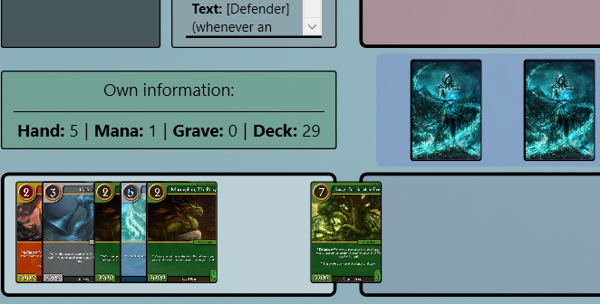

Fig. 56 Exemplu de MoveAnimation cand o carte este trimisă la zona mana

* **RotateAnimation** – implică rotația unei cărți din poziție verticală pe orizontală spre a semnifica că această carte este **engaged** (a fost folosită).

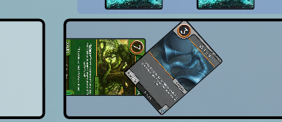

Fig. 57 Exemplu de RotateAnimation cand o carte din zona mana e folosită

* **AlignAnimation** – implică alinierea cărților din mână după ce una dintre ele și-a schimbat locația și locul ei a rămas neocupat

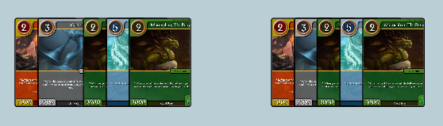

Fig. 58 Exemplu de AlignAnimation

Animațiile manipulează proprietatea **RenderTransform** a controalelor **WPF** și folosesc clasa **DoubleAnimation** pentru a transforma valori ce țin de localizare în interfață sau unghiul înclinării dintr-o valoare inițială în alta, de-a lungul unei perioade de timp. Este nevoie și de transformări matematice, fiecare control având de exemplu o poziție relativă la părintele său, care are la rândul lui o poziție relativă la parintele său, etc, cărțile aflându-se în interiorul unor containere care nu permit afișarea cărții în interfață decât dacă aceasta se află deasupra suprafeței vizibile a containerului, așadar, pentru a se mișca o carte din zona cărților din mână în zona de lupta de exemplu, pașii de urmat sunt urmatorii:

1. Se calculează locația cărții relativă la un container care are în interiorul suprafeței sale vizibile ambele containere sursa (zona cărților din mână) și destinație (zona de luptă) și se setează locația cărții la acea valoare.
2. Se schimbă containerul părinte al cărții de la sursă la containerul relativ.
3. Se calculează locația destinație relativă la containerul relativ.
4. Se pornește animația care alterează coordonatele **X** și **Y** ale proprietății **TranslateTransform** care trebuie atașată cărții, de-a lungul unei perioade de timp, facând ca aceasta să se miște.
5. Când cartea a ajuns la destinație, se calculează locația cărții relativă la containerul destinație și se seteaza locația carții la acea valoare.
6. Se Schimbă containerul parinte relativ al cărții la containerul destinație.

Dupa toți acești pași cartea va avea la finalul animației un nou părinte container și o noua poziție relativă la acest container.

Acum ca am reușit să facem animație, ne lovim de problema sincronizării. Ce se intamplă dacă mai multe animații încep în același timp și cărțile își schimbă constant parinții container și coordonatele, astfel încât dacă avem de calculat poziția unei cărți relativă la o alta carte, mai apoi recalculată relativă la un container în timp ce cartea respectivă își schimbă în timp real locația si containerele părinte, se produce un haos și totul se va mișca pe ecran în toate direcțiile.

Pentru a face ordine în acest haos, putem să creăm o coadă de animații. În felul acesta am creat un obiect **Animation** care poate conține oricare din cele 3 tipuri de animații menționate mai sus, și am facut obiectele animații să conțina proprietați **booleene** pentru stările **isRunning** (animația rulează in acest moment) și **isFinished** (animația a terminat de rulat), care vor fi constant verificate de un **DispatcherTimer** pe care îl setam să verifice în permanență coada de animații. În felul acesta de cate ori vrem să animăm ceva, adaugăm animația la coada de animații cu valorile **isRunning** și **isFinished** setate inițial pe **false**. Când timerul ajunge să verifice starea animației, dacă variabila **isRunning** e setata pe false, apelăm metoda care dă drumul animației atașată obiectelor de animații, iar acestea iși vor seta campul **isFinished** pe false, dupa o anumită perioadă de timp care semnifică finalul animației. Când timerul verifică un obiect de animație care are valoare **isFinished** setată pe **true**, acesta șterge animația din coadă.

**Coada de animatii**

**DispatcherTimer**

**startAnimation()**

**Coada[0]**

**FALSE**

**FALSE**

**Coada.RemoveAt(0)**

**TRUE**

**TRUE**

Fig. 59 Cum e procesată o animatie din **coada de animatții**

Interfața conține și câteva metode care fac trecerea de la o fază a turei jucătorului la alta, care trebuie să se execute doar după ce toate animațiile au avut loc, așa că obiectul **Animation** a fost modificat să conțină și un delegate către o metodă de tipul **loadPhase()**. Dacă **DispatcherTimer**-ul întâlnește un astfel de obiect atunci execută metoda și șterge obiectul din coada de animații.

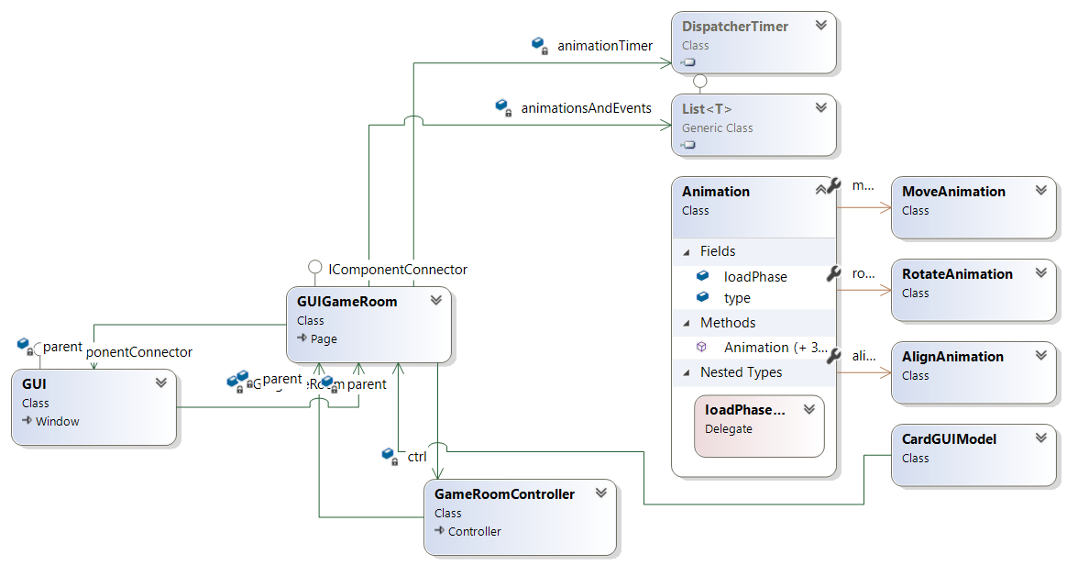

Fig. 60 Diagrama interfeței **GameRoom**

### **4.2.7 Pagina Loading (GUI), PreGameRoom (GUI) și EndGame (GUI)**

Aceste pagini servesc ca intermediare de trecere de la unele interfețe la altele, doar **GUIPreGameRoom** conține controllerul **PreGameRoomController** atașat, și au functionalitați minime:

* **GUILoading** – e încărcat înainte de interfețele care au de primit informații de la server înainte de afișarea lor în fereastra principală. Dupa cum am mai menționat această pagină are rolul de a afișa lista resurselor care trebuie încarcate înainte de afișarea interfeței la care s-a facut trecerea și statusul lor (**loaded / not loaded**).
* **GUIPreGameRoom** – e încărcat înainte de începerea unui meci și ii cere utilizatorului să aleagă pachetul de joc cu care dorește să înceapă bătălia. După ce ambii jucatori și-au ales pachetul și au notificat **Serverul** în legatură cu asta, acesta le trimite comanda de confirmare conform careia meciul poate să inceapa și jucatorii sunt trimiși in interfața **GUIGameRoom**.
* **GUIEndGame** – e încărcat la finalul unei bătălii și are rolul doar de a afișa verdictul final al bătăliei (**Victory / Defeat**). Conține un buton care face trecerea la interfața **GUILobbyRoom**.

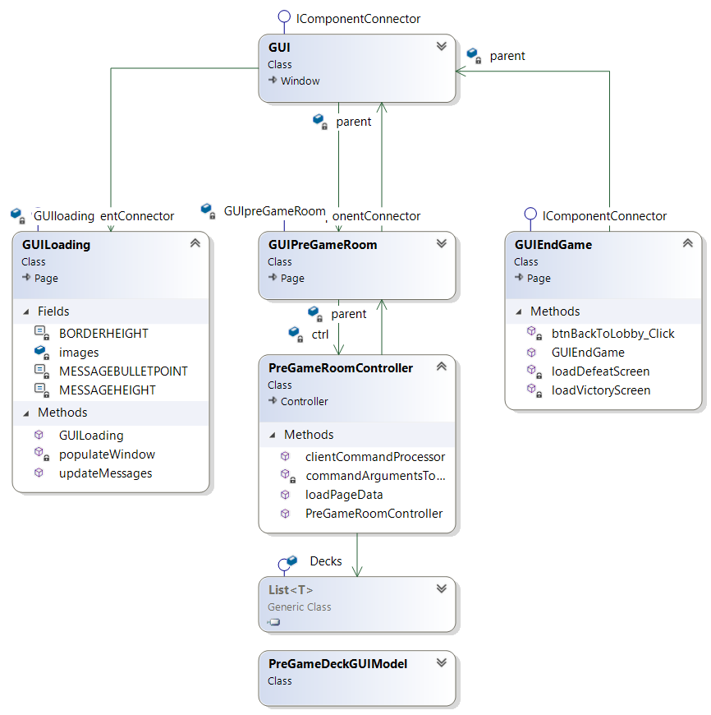

Fig. 61 Diagrama interfețelor **Loading**, **PreGameRoom** și **EndGame**

# **Capitolul 5: Concluzii și posibilități de extindere a aplicației**

## **Concluzii**

Industria jocurilor video e în continuă expansiune și lucrurile nu par să încetinească deloc, ba dimpotrivă, așa că game development-ul e o alegere care pare să fie de viitor. Dezavantajul ar fi însă că e și un domeniu destul de competitv, în care piața trebuie studiată bine, pentru ca joacă un rol la fel de important precum calitatea produsului dezvoltat. În schimb, genul de jocuri **TCG/CCG**, chiar dacă există pe piața reală (jucat cu cărți fizice) de zeci de ani, în mediul online a început să se răspandească cu adevărat abia în ultimii 5 ani așa că piața e încă destul de proaspătă, prin urmare dezvoltarea jocurilor din acest gen nu pare să sufere din cauza acestui dezavantaj.

Contribuția mea personală constă în faptul că, am reușit să readuc la viață prin această lucrare, un set de idei și reguli foarte bine gândite și puse la punct, care aparțin jocului original **Duel Masters**, și adăugând propriile idei și folosindu-mă de tehnologiile pe care le stăpânesc am reușit să translatez acest vechi joc, pe care demult îl jucam în fața blocului, pe asfalt cu cărți printate la imprimantă, din mediul fizic în mediul digital, adăugându-i animații și asociindu-l la mediul online.

## **Posibilitatăți de extindere a aplicației**

Genul jocului, și anume, faptul că se joacă cu cărți cu efecte speciale și că face parte din mediul virtual, face ca dezvoltarea aplicației pe termen lung să nu constituie deloc o problemă. Lucrul evident care poate fi facut astfel încat jocul să nu devină monoton și să poata fi jucat de-a lungul anilor este crearea de seturi de cărți cu efecte noi și interesante, care să fie adaugate în aplicație odată la cateva luni. În felul acesta jucătorii vor simți că deși cunosc interfața, regulile sau neumarate strategii de joc, un set nou de cărți va aduce întotdeauna un sentiment de noutate și va crea noi reguli și noi strategii, astfel încât chiar și jucătorii care s-au plictisit și asteaptă momentul adaugării unui nou set în joc se vor întoarce.

Un alt plus major l-ar putea constitui un **sistem** **de ranking**, care să departajeze jucătorii în funcție de abilitățile lor. Asta aduce un plus de competitivitate sportivă și dă naștere la competțtiile de pe scena **e-sports** de care s-a vorbit în primul capitol.

# **Bibliografie**

Adobe. (n.d.). *Adobe Photoshop CC*. Retrieved from adobe: https://www.adobe.com/ro/products/photoshop.html

Blizzard Entertainment. (n.d.). *Hearthstone - Official Game Site*. Retrieved from playhearthstone: https://playhearthstone.com/en-us/

Doyle, S. (2018, May 8th). *2017 Games Industry by the Numbers*. Retrieved from mmogames: https://www.mmogames.com/gamearticles/2017-games-industry-by-the-numbers/

Duffy, O. (2015, July 10). *How Magic: the Gathering became a pop-culture hit – and where it goes next*. Retrieved from theguardian: https://www.theguardian.com/technology/2015/jul/10/magic-the-gathering-pop-culture-hit-where-next

Dwan, H. (2017, October 17). *What are esports? | A beginner's guide*. Retrieved from telegraph: https://www.telegraph.co.uk/gaming/guides/esports-beginners-guide/

Konami. (n.d.). *Yu-Gi-Oh Official Website*. Retrieved from yugioh: https://www.yugioh.com/

*Limbajul SQL*. (n.d.). Retrieved from http://vega.unitbv.ro/~cataron/Courses/BD/BD_Cap_5.pdf

Microsoft. (2015, July 20). *Introduction to the C# Language and the .NET Framework*. Retrieved from microsoft: https://docs.microsoft.com/en-us/dotnet/csharp/getting-started/introduction-to-the-csharp-language-and-the-net-framework

Microsoft. (2016, November 4). *WPF overview*. Retrieved from microsoft: https://docs.microsoft.com/en-us/visualstudio/designers/introduction-to-wpf?view=vs-2017

Microsoft. (2017, March 30). *Overview of the .NET Framework*. Retrieved from microsoft: https://docs.microsoft.com/en-us/dotnet/framework/get-started/overview

Microsoft. (2017, March 3). *XAML overview (WPF)*. Retrieved from microsoft: https://docs.microsoft.com/en-us/dotnet/framework/wpf/advanced/xaml-overview-wpf

Microsoft. (n.d.). *Visual Studio*. Retrieved from microsoft: https://visualstudio.microsoft.com/

*Protocolul TCP/IP si retelele*. (n.d.). Retrieved from https://profs.info.uaic.ro/~busaco/teach/courses/net/docs/tcpip_net-ro.pdf

Wizards of the Coast. (n.d.). *Magic The Gathering - official website*. Retrieved from wizards: https://magic.wizards.com/en

1. **Sporturi electronice** (prescurtat *e-sports*) este termenul care definește acțiunea de a practica la un nivel competițional și profesionist jocuri pe calculator.
2. **Trading card games** (**TCG**) sau **Collectible Card Games** (**CCG**) cum mai sunt numite, reprezintă un joc de strategie jucat cu seturi speciale de carți.
3. **Wizards** **of the Coast**– dezvoltatorul unuia din cele mai populare TCG-uri (Magic: The Gathering)
4. **Hearthstone** – cel mai jucat CCG de pe glob la ora actuală, creat de compania **Blizzard Entertainment**
5. **Duel Masters** – joc dezvoltat de **Wizards of the Coast** care a inspirit tema lucrăarii
6. **Konami** – Companie de jocuri video din Japonia
7. **Blizzard** – companie americană care deține drepturile de autor al celui mai jucat **CCG** din lume, **Hearthstone**
8. **WPF** – Api din cadrul .NET Framework folosit pentru crearea aplicațiilor cu interfețe vizuale
9. **XAML** – limbajul din spatele interfeței vizuale din WPF